УТВЕРЖДАЮ

Глава муниципального учреждения

«Администрация Новобирюсинского

муниципального образования»

_____________И.Э. Наврозова

«___»_______________2021 г.



**Российская Федерация**

**Иркутская область**

**АДМИНИСТРАЦИЯ НОВОБИРЮСИНСКОГО МУНИЦИПАЛЬНОГО ОБРАЗОВАНИЯ**

**АКТУАЛИЗАЦИЯ**

**схем водоснабжения, водоотведения и теплоснабжения Новобирюсинского муниципального образования на период 2020 - 2024 годов и на перспективу до 2032 года**

**Часть 2. Актуализация схем теплоснабжения**

2020 г.

**АКТУАЛИЗАЦИЯ СХЕМ ВОДОСНАБЖЕНИЯ, ВОДООТВЕДЕНИЯ И ТЕПЛОСНАБЖЕНИЯ НОВОБИРЮСИНСКОГО МУНИЦИПАЛЬНОГО ОБРАЗОВАНИЯ НА ПЕРИОД 2020-2024 г.г. И НА ПЕРСПЕКТИВУ ДО 2032**

**ЧАСТЬ 2**

**АКТУАЛИЗАЦИЯ СХЕМ ТЕПЛОСНАБЖЕНИЯ  
НОВОБИРЮСИНСКОГО МУНИЦИПАЛЬНОГО ОБРАЗОВАНИЯ**

**СОСТАВ АКТУАЛИЗАЦИИ СХЕМ ТЕПЛОСНАБЖЕНИЯ  
НОВОБИРЮСИНСКОГО МУНИЦИПАЛЬНОГО ОБРАЗОВАНИЯ**

|  |  |
| --- | --- |
| №  п/п |  |
| Наименование документа |
|  |
| Графические материалы | |
| 1 | Существующая схема размещения тепловых сетей р.п. Новобирюсинский. |
| 2 | Схема планируемого размещения тепловых сетей р.п. Новобирюсинский. |
| Текстовые материалы | |
| 4 | Актуализация схем водоснабжения, водоотведения и теплоснабжения Новобирюсинского муниципального образования на период 2020 - 2024 гг. и на перспективу до 2032 г.  Часть 2. Актуализация схем теплоснабжения Новобирюсинского муниципального образования на период 2020 - 2024 гг. и на перспективу до 2032 г.  одоснабжения |
| Электронная версия проекта | |
| 5 | DVD-диск. Актуализация схем водоснабжения, водоотведения и теплоснабжения Новобирюсинского муниципального образования на период 2020 - 2024 гг. и на перспективу до 2032 г. Часть 2. Актуализация схем теплоснабжения Новобирюсинского муниципального образования на период 2020 - 2024 гг. и на перспективу до 2032 г. в электронном виде в формате .pdf. |

**ОГЛАВЛЕНИЕ**

|  |  |  |
| --- | --- | --- |
|  | Оглавление | 3 |
| 1 | Введение | 7 |
| 1 | Основания для проведения актуализации схемы водоснабжения, водоотведения и теплоснабжения | 7 |
| 2 | Термины и определения | 8 |
| 3 | Общие положения | 10 |
| 4 | Характеристика муниципального образования | 12 |
| 4.1 | Общая характеристика территорий | 12 |
| 4.2 | Климатические условия | 12 |
| 4.3 | Характеристика геологических и природных условий | 13 |
| 4.3.1 | Геологическое строение и рельеф | 13 |
| 4.3.2 | Гидрогеологические условия | 14 |
| 4.3.3 | Гидрографическая характеристика | 14 |
| 4.3.4 | Растительность | 15 |
| 5 | Мероприятия по территориальному планированию Новобирюсинского муниципального образования | 15 |
| Раздел 1 | Существующие положения в сфере производства, передачи и потребления тепловой энергии для целей теплоснабжения | 17 |
| 1.1 | Функциональная (существующая) структура теплоснабжения | 17 |
| 1.2 | Источники тепловой энергии | 18 |
| 1.3 | Тепловые сети, сооружения на них и тепловые пункты | 23 |
| 1.4 | Существующая схема тепловых сетей | 24 |
| 1.5 | Зоны действия источников тепловой энергии | 31 |
| 1.6 | Тепловые нагрузки потребителей тепловой энергии, в зонах действия источников тепловой энергии | 32 |
| 1.7 | Балансы тепловой мощности и тепловой нагрузки в зонах действия источников тепловой энергии | 33 |
| 1.8 | Балансы теплоносителя | 34 |
| 1.9 | Топливные балансы источников тепловой энергии и система обеспечения топливом | 35 |
| 1.10 | Надежность теплоснабжения | 37 |
| 1.11 | Технико-экономические показатели теплоснабжающей организации | 40 |
| 1.12 | Цены (тарифы) в сфере теплоснабжения | 40 |
| 1.13 | Описание существующих технических и технологических проблем в системах теплоснабжения поселения, городского округа | 42 |
| Раздел 2 | Перспективное потребление тепловой энергии на цели теплоснабжения | 42 |
| 2.1 | Данные базового уровня потребления тепла на цели теплоснабжения | 42 |
| 2.2 | Прогнозы перспективных удельных расходов тепловой энергии на отопление, вентиляцию и горячее водоснабжение, согласованных с требованиями к энергетической эффективности объектов теплопотребления, устанавливаемых в соответствии с законодательством Российской Федерации | 42 |
| 2.3 | Прогнозы перспективных удельных расходов тепловой энергии для обеспечения технологических процессов | 43 |
| 2.4 | Прогнозы приростов объемов потребления тепловой энергии (мощности) и теплоносителя с разделением по видам теплопотребления в каждом расчетном элементе территориального деления и в зоне действия каждого из существующих или предлагаемых для строительства источников тепловой энергии на каждом этапе | 43 |
| 2.5 | Прогноз перспективного потребления тепловой энергии отдельными категориями потребителей, в том числе социально значимых, для которых устанавливаются льготные тарифы на тепловую энергию (мощность), теплоноситель | 43 |
| 2.6 | Прогноз перспективного потребления тепловой энергии потребителями, с которыми заключены или могут быть заключены в перспективе свободные долгосрочные договоры теплоснабжения | 43 |
| 2.7 | Прогноз перспективного потребления тепловой энергии потребителями, с которыми заключены или могут быть заключены долгосрочные договоры теплоснабжения по регулируемой цене | 44 |
| Раздел 3 | Перспективные балансы тепловой мощности источников тепловой энергии и тепловой нагрузки | 44 |
| 3.1 | Балансы тепловой энергии (мощности) и перспективной тепловой нагрузки в каждой из выделенных зон действия источников тепловой энергии с определением резервов (дефицитов) существующей располагаемой тепловой мощности источников тепловой энергии | 44 |
| 3.2 | Балансы тепловой мощности источника тепловой энергии по каждому из магистральных выводов (если таких выводов несколько) тепловой мощности источника тепловой энергии | 45 |
| 3.3 | Выводы о резервах (дефицитах) существующей системы теплоснабжения при обеспечении перспективной тепловой нагрузки потребителей | 45 |
| 3.4 | Схема планируемого размещения тепловых сетей | 45 |
| Раздел 4 | Перспективные балансы производительности водоподготовительных установок и максимального потребления теплоносителя теплопотребляющими установками потребителей, в том числе в аварийных режимах | 52 |
| 4.1 | Обоснование балансов производительности водоподготовительных установок в целях подготовки теплоносителя для тепловых сетей и перспективного потребления теплоносителя теплопотребляющими установками потребителей, а также обоснование перспективных потерь теплоносителя при его передаче по тепловым сетям | 52 |
| 4.2 | Перспективные балансы производительности водоподготовительных установок источников тепловой энергии для компенсации потерь теплоносителя в аварийных режимах работы систем теплоснабжения | 53 |
| Раздел 5 | Предложения по строительству, реконструкции и техническому перевооружению источников тепловой энергии | 53 |
| 5.1 | Определение условий организации централизованного теплоснабжения, индивидуального теплоснабжения, а также поквартирного отопления | 53 |
| 5.2 | Обоснование предлагаемых для строительства источников тепловой энергии с комбинированной выработкой тепловой и электрической энергии для обеспечения перспективных тепловых нагрузок | 54 |
| 5.3 | Обоснование предлагаемых для реконструкции действующих источников тепловой энергии с комбинированной выработкой тепловой и электрической энергии для обеспечения перспективных приростов тепловых нагрузок | 54 |
| 5.4 | Обоснование предлагаемых для реконструкции котельных с увеличением зоны их действия путем включения в нее зон действия существующих источников тепловой энергии | 54 |
| 5.5 | Обоснование предлагаемых для перевода в пиковый режим работы котельных по отношению к источникам тепловой энергии с комбинированной выработкой тепловой и электрической энергии | 57 |
| 5.6 | Обоснование предложений по расширению зон действия действующих источников тепловой энергии с комбинированной выработкой тепловой и электрической энергии | 57 |
| 5.7 | Обоснование предлагаемых для выводов в резерв и (или) вывода из эксплуатации котельных при передаче тепловых нагрузок на другие источники тепловой энергии | 57 |
| 5.8 | Обоснование организации теплоснабжения в производственных зонах на территории поселения, городского округа | 58 |
| Раздел 6 | Предложения по строительству и реконструкции тепловых сетей и сооружений на них | 58 |
| 6.1 | Реконструкция и строительство тепловых сетей, обеспечивающих перераспределение тепловой нагрузки из зон с дефицитом тепловой мощности в зоны с избытком тепловой мощности (использование существующих резервов) | 58 |
| 6.2 | Строительство тепловых сетей для обеспечения перспективных приростов тепловой нагрузки под жилищную, комплексную или производственную застройку во вновь осваиваемых районах поселений | 58 |
| 6.3 | Строительство или реконструкция тепловых сетей для повышения эффективности функционирования системы теплоснабжения, в том числе за счет перевода котельных в пиковый режим работы или ликвидации котельных | 59 |
| 6.4 | Строительство тепловых сетей для обеспечения нормативной надежности теплоснабжения | 59 |
| 6.5 | Реконструкция тепловых сетей с увеличением диаметра трубопроводов для обеспечения перспективных приростов тепловой нагрузки | 61 |
| 6.6 | Реконструкция тепловых сетей, подлежащих замене в связи с исчерпанием эксплуатационного ресурса | 62 |
| Раздел 7 | Перспективные топливные балансы | 62 |
| 7.1 | Расчеты по каждому источнику тепловой энергии перспективных максимальных часовых и годовых расходов основного вида топлива для зимнего, летнего и переходного периодов, необходимого для обеспечения нормативного функционирования источников тепловой энергии на территории поселения, городского округа | 62 |
| 7.2 | Расчеты по каждому источнику тепловой энергии нормативных запасов аварийных видов топлива | 62 |
| Раздел 8 | Перспективные показатели надежности систем теплоснабжения | 62 |
| 8.1 | Оценка надежности теплоснабжения | 62 |
| 8.2 | Предложения, обеспечивающие надежность систем теплоснабжения | 65 |
| Раздел 9 | Обоснование инвестиций в строительство, реконструкцию и техническое перевооружение | 66 |
| 9.1 | Показатели объемов капитальных вложений в строительство, реконструкцию и модернизацию объектов централизованной системы теплоснабжения Новобирюсинского городского поселения. | 69 |
| Раздел 10 | Обоснование предложения по определению единой теплоснабжающей организации | 72 |

**Введение**

1. **Основание для проведения актуализации схем водоснабжения, водоотведения и теплоснабжения Новобирюсинского муниципального образования на период 2020-2024 гг. и на перспективу до 2032 года.**

Актуализация схем водоснабжения, водоотведения и теплоснабжения муниципального образования р.п. Новобирюсинский проведена в соответствии с:

- Постановление Правительства РФ от 5 сентября 2013 № 782 "О схемах водоснабжения и водоотведения"

- Федеральный закон РФ от 07 декабря 2011 № 416 ["О водоснабжении и водоотведении"](normacs://normacs.ru/106CT?dob=41671.000023&dol=41717.415625)

[-](normacs://normacs.ru/106CT?dob=41671.000023&dol=41717.415625) Постановление Правительства РФ от 22 февраля 2012 N 154 "О требованиях к схемам теплоснабжения, порядку их разработки и утверждения".

Актуализация схем водоснабжения, водоотведения и теплоснабжения муниципального образования р.п. Новобирюсинский предусматривает определение мероприятий по развитию водоснабжения, водоотведения и теплоснабжения по состоянию на 2020 год и на перспективу до 2032 года, а так же потребность в финансовых ресурсах и источниках их покрытия.

Пути реализации актуализации:

• учет предложений и замечаний, установленных по результатам экспертизы схем водоснабжения, водоотведения и теплоснабжения и обсуждения актуализированной схемы водоснабжения, водоотведения и теплоснабжения;

• актуализация показателей схем по фактическим данным за период с базового года утверждённых схем;

• рассмотрение новых предложений и уточнение проектов, включенных в реестр проектов схем водоснабжения, водоотведения и теплоснабжения;

• мониторинг и актуализация тарифных последствий;

• мониторинг и актуализация реализации проектов схем водоснабжения, водоотведения и теплоснабжения;

• актуализация границ зон деятельности, определенных схемами.

Основные изменения, выполненные в ходе актуализации:

• сформированы балансы добычи и реализации по состоянию на 2020 год;

• дополнены сведения по организациям, ранее не предоставлявшим данные;

• скорректированы в соответствие с фактическими темпами застройки и Генеральным планом прогнозы перспективной застройки;

• скорректированы мероприятия по развитию систем водоснабжения, водоотведения и теплоснабжения в части теплоисточников, водозаборов и сетей;

• Скорректированы необходимые финансовые потребности для реализации проектов муниципального (унитарного) предприятия «Вода и Тепло» Новобирюсинского муниципального образования (далее МУП «ВиТ») и других.

Прогноз спроса на теплоснабжение основан на прогнозировании развития муниципального образования, в первую очередь его градостроительной деятельности, определённой генеральным планом на период до 2024 года и на перспективу до 2032 года.

Схема теплоснабжения Новобирюсинского муниципального образования была разработана ООО «ЯНЭНЕРГО» в 2013 году на 10 лет, в том числе на начальный период в 5 лет и на последующие пятилетние периоды с расчетным сроком - 2028 год.

Цель работы - актуализация ранее разработанных схем водоснабжения, водоотведения и теплоснабжения. Получение данных о существующем положении в сфере водоснабжения и теплоснабжения муниципального образования и составление прогнозных вариантов развития. Поиск путей повышения надежности, качества и эффективности данных сфер муниципального образования, а также поиск решений для обеспечения полного удовлетворения спроса на ресурсы, для обеспечения надежного водоснабжения и теплоснабжения наиболее экономичным способом при минимальном воздействии на окружающую среду, для экономического стимулирования развития систем и внедрения энергосберегающих технологий.

В работе использованы исходные данные и материалы, полученные от администрации Новобирюсинского муниципального образования, МУП «ВиТ», ООО «АЯН», других организаций и ведомств муниципального образования.

Основанием для проведения актуализации схем водоснабжения, водоотведения и теплоснабжения Новобирюсинского муниципального образования на период 2020 - 2024 г.г. и на перспективу до 2032 г. является договор №17 от 18.08.2020 г., заключенный между ООО «ПроектИзыскания» и муниципальным учреждением «Администрация Новобирюсинского муниципального образования».

Согласно Градостроительному кодексу, основным документом, определяющим территориальное развитие поселения и развитие систем теплоснабжения, является его генеральный план, в котором проектные решения разработаны с учётом перспективы развития поселения на расчётные сроки:

- 1 этап расчётного срока строительства – до 2024 года включительно; - 2 этап расчётного срока строительства – до 2032 года включительно.

1. ТЕРМИНЫ И ОПРЕДЕЛЕНИЯ

«схема теплоснабжения» - совокупность графического (схемы, чертежи, планы подземных коммуникаций на основе топографо-геодезической подосновы, космо и аэрофотосъемочные материалы) и текстового описания технико-экономического состояния централизованной системы теплоснабжения и направления ее развития;

«эксплуатационная зона» - зона эксплуатационной ответственности организации, осуществляющей теплоснабжение, определенная по признаку обязанностей (ответственности) организации по эксплуатации централизованных систем теплоснабжения;

«абонент» - физическое либо юридическое лицо, заключившее или обязанное заключить договор теплоснабжения;

«гарантирующая организация» - организация, осуществляющая теплоснабжение, определенная решением органа местного самоуправления поселения, которая обязана заключить договор теплоснабжения с любым обратившимся к ней лицом, чьи объекты подключены (технологически присоединены) к централизованной системе теплоснабжения;

«инвестиционная программа организации, осуществляющей теплоснабжение (далее также - инвестиционная программа)» - программа мероприятий по строительству, реконструкции и модернизации объектов централизованного теплоснабжения;

«организация, осуществляющая теплоснабжение» - юридическое лицо, осуществляющее эксплуатацию централизованных систем теплоснабжения, отдельных объектов таких систем;

«орган регулирования тарифов в сфере теплоснабжения (далее - орган регулирования тарифов)» - уполномоченный орган исполнительной власти субъекта Российской Федерации в области государственного регулирования тарифов либо в случае передачи соответствующих полномочий законом субъекта Российской Федерации орган местного самоуправления поселения, осуществляющий регулирование тарифов в сфере теплоснабжения;

«схема теплоснабжения» - совокупность графического (схемы, чертежи, планы подземных коммуникаций на основе топографо-геодезической подосновы, космо и аэрофотосъемочные материалы) и текстового описания технико-экономического состояния централизованной системы теплоснабжения и направления ее развития;

 «зона действия системы теплоснабжения» - территория поселения, городского округа, города федерального значения или ее часть, границы которой устанавливаются по наиболее удаленным точкам подключения потребителей к тепловым сетям, входящим в систему теплоснабжения;

«зона действия источника тепловой энергии» - территория поселения, городского округа, города федерального значения или ее часть, границы которой устанавливаются закрытыми секционирующими задвижками тепловой сети системы теплоснабжения;

«установленная мощность источника тепловой энергии» - сумма номинальных тепловых мощностей всего принятого по актам ввода в эксплуатацию оборудования, предназначенного для отпуска тепловой энергии потребителям и для обеспечения собственных и хозяйственных нужд теплоснабжающей организации в отношении данного источника тепловой энергии;

«располагаемая мощность источника тепловой энергии» - величина, равная установленной мощности источника тепловой энергии за вычетом объемов мощности, не реализуемых по техническим причинам, в том числе по причине снижения тепловой мощности оборудования в результате эксплуатации на продленном техническом ресурсе (снижение параметров пара перед турбиной, отсутствие рециркуляции в пиковых водогрейных котлоагрегатах и др.);

«теплосетевые объекты» - объекты, входящие в состав тепловой сети и обеспечивающие передачу тепловой энергии от источника тепловой энергии до теплопотребляющих установок потребителей тепловой энергии;

«элемент территориального деления» - территория поселения, городского округа, города федерального значения или ее часть, установленная по границам административно-территориальных единиц;

«расчетный элемент территориального деления» - территория поселения, городского округа, города федерального значения или ее часть, принятая для целей разработки схемы теплоснабжения в неизменяемых границах на весь срок действия схемы теплоснабжения;

«местные виды топлива» - топливные ресурсы, использование которых потенциально возможно в районах (территориях) их образования, производства, добычи (торф и продукты его переработки, попутный газ, отходы деревообработки, отходы сельскохозяйственной деятельности, отходы производства и потребления, в том числе твердые коммунальные отходы, и иные виды топливных ресурсов), экономическая эффективность потребления которых ограничена районами (территориями) их происхождения;

«расчетная тепловая нагрузка» - тепловая нагрузка, определяемая на основе данных о фактическом отпуске тепловой энергии за полный отопительный период, предшествующий началу разработки схемы теплоснабжения, приведенная в соответствии с [методическими указаниями](https://base.garant.ru/72609692/df8ac3d0d89f08d447d5d1736dbc26a6/#block_114000) по разработке схем теплоснабжения к расчетной температуре наружного воздуха;

«базовый период» - год, предшествующий году разработки и утверждения первичной схемы теплоснабжения поселения, городского округа, города федерального значения;

«базовый период актуализации» - год, предшествующий году, в котором подлежит утверждению актуализированная схема теплоснабжения поселения, городского округа, города федерального значения;

«энергетические характеристики тепловых сетей» - показатели, характеризующие энергетическую эффективность передачи тепловой энергии по тепловым сетям, включая потери тепловой энергии, расход электроэнергии на передачу тепловой энергии, расход теплоносителя на передачу тепловой энергии, потери теплоносителя, температуру теплоносителя;

«топливный баланс» - документ, содержащий взаимосвязанные показатели количественного соответствия необходимых для функционирования системы теплоснабжения поставок топлива различных видов и их потребления источниками тепловой энергии в системе теплоснабжения, устанавливающий распределение топлива различных видов между источниками тепловой энергии в системе теплоснабжения и позволяющий определить эффективность использования топлива при комбинированной выработке электрической и тепловой энергии;

«материальная характеристика тепловой сети» - сумма произведений значений наружных диаметров трубопроводов отдельных участков тепловой сети и длины этих участков;

«удельная материальная характеристика тепловой сети» - отношение материальной характеристики тепловой сети к тепловой нагрузке потребителей, присоединенных к этой тепловой сети;

1. ОБЩИЕ ПОЛОЖЕНИЯ

**Документы, представленные на актуализацию:**

Схема теплоснабжения Новобирюсинского муниципального образования до 2028 г.;

Обосновывающие материалы к схеме теплоснабжения Новобирюсинского муниципального образования до 2028 г.;

Решение. Об утверждении муниципальной Программы «Комплексное развитие систем коммунальной инфраструктуры Новобирюсинского муниципального образования на 2016-2032гг.» от 26.08.2015 № 64 (Решение № 81/1 от 08.04.2016; Решение №13 от 31.01.2018).

Решение. Об утверждении муниципального Программы «Программа социально-экономического развития Новобирюсинского муниципального образования на 2017-2022 года» от 31.08.2015 №91/1.

Документы территориального планирования, включающие в себя:

- Схема территориального планирования муниципального образования «Тайшетский район» (утверждена Решением Думы муниципального образования «Тайшетский район» от 25.06.2013 г. №190);

- Генеральный план Новобирюсинского муниципального образования Тайшетского района Иркутской области (утвержден Решением Думы Новобирюсинского муниципального образования от 12.11.2013 г. №25).

Документы градостроительного зонирования, включающие в себя:

- Правила землепользования и застройки Новобирюсинского муниципального образования Тайшетского района Иркутской области (утверждены Решением Думы Новобирюсинского муниципального образования от 12.11.2013 г. №26).

Нормативы градостроительного проектирования:

- Региональные нормативы градостроительного проектирования Иркутской области;

Инвестиционные программы комплексного развития, включающие в себя:

- Решение. Об утверждении муниципальной Программы «Комплексное развитие систем коммунальной инфраструктуры Новобирюсинского муниципального образования на 2016-2032гг.» от 26.08.2015 № 64 (Решение № 81/1 от 08.04.2016; Решение №13 от 31.01.2018).

- Решение. Об утверждении муниципального Программы «Программа социально-экономического развития Новобирюсинского муниципального образования на 2017-2022 года» от 31.08.2015 №91/1.

Иные документы и материалы, подлежащие к учету:

- Нормативы потребления коммунальных услуг при отсутствии приборов учёта в Иркутской области (утверждены Приказом министерства жилищной политики, энергетики и транспорта Иркутской области от 31 мая 2013 г. №27-мпр).

- Постановление от 01.11.2010 №52 «Об установлении норматива потребления коммунальных услуг на территории Новобирюсинского муниципального образования».

Документы (требования) законодательства Российской Федерации, включающие в себя:

- Градостроительный кодекс РФ от 29.12.2004 с изменениями и дополнениями (от 31.07.2020 № 264-ФЗ);

- СНиП 2.04.02-84* «Водоснабжение. Наружные сети и сооружения»;

- СП 31.13330.2012 «Водоснабжение. Наружные сети и сооружения. Актуализированная редакция СНиП 2.04.02-84 «Водоснабжение. Наружные сети и сооружения»;

- СП 30.13330.2012 «Внутренний водопровод и канализация зданий. Актуализированная редакция СНиП 2.04.01-85*»;

- Федеральный закон от 7 декабря 2011 г. № 416-ФЗ "О водоснабжении и водоотведении";

- Постановление Правительства РФ от 5 сентября 2013 г. № 782 «О схемах водооснабжения и водоотведения», «Правила разработки и утверждения схем водоснабжения и водоотведения».

- Постановление Правительства РФ от 22 февраля 2012 № 154 «О требованиях к схемам теплоснабжения, порядку их разработки и утверждения»

- СП 42.13330.2011. Свод правил. «Градостроительство. Планировка и застройка городских и сельских поселений. Актуализированная редакция СНиП 2.07.01-89*».

Вышеперечисленный перечень нормативно-правовой документации актуален на период 01.12.2020 г.

Схема теплоснабжения определяет основные направления развития систем теплоснабжения Новобирюсинского муниципального образования, необходимые для реализации документов территориального планирования, документов по планировке территорий на расчетный срок их освоения, а также документов социально-экономического планирования и стратегического прогнозирования.

Постановлением Правительства РФ от 22 февраля 2012 г. № 154 «О требованиях к схемам теплоснабжения, порядку их разработки и утверждения» установлено, что: при разработке и актуализации схем теплоснабжения поселений с численностью населения до 10000 человек, в которых в соответствии с документами территориального планирования используется индивидуальное теплоснабжение потребителей тепловой энергии, соблюдение требований, указанных в пунктах 3 - 89 требований к схемам теплоснабжения и пунктах 10, 35 - 38 требований к порядку разработки и утверждения схем теплоснабжения, утвержденных настоящим постановлением, не является обязательным. (в ред. Постановления Правительства РФ от 03.04.2018 № 405)

Срок реализации схемы теплоснабжения в свою очередь разделен на два контрольных периода: 2020- 2024 гг. и 2024 - 2032 гг.

исходный год актуализации - 2020 год - численность 4306 человек;

первая очередь проектирования - 2024 год - проектная численность 4400 человек;

расчетный срок проектирования - 2032 год - проектная численность 4500 человек.

Актуализация схем теплоснабжения Новобирюсинского муниципального образования выполнена на основе цифровых ортофотопланов территории М 1:2000, созданных в 2020 г., а также кадастрового плана территории от 2020 г.

4. ХАРАКТЕРИСТИКА МУНИЦИПАЛЬНОГО ОБРАЗОВАНИЯ

4.1 Общая характеристика территории

Муниципальное поселение образовано в соответствии с законом Иркутской области «О статусе и границах муниципальных образований Тайшетского района Иркутской области» №100-03 от 16 декабря 2004 г.

В состав территории Новобирюсинского муниципального образования «Новобирюсинское городское поселение» входят земли населенного пункта рабочий поселок Новобирюсинский.

Новобирюсинское муниципальное образование расположено в северной части Тайшетского района. На севере оно граничит с Тамтачетским, на востоке - с Екунчетским, на юге - с Шелаевским, Мирнинским и Джогинским муниципальными образованиями Тайшетского района, на западе - с Красноярским краем.

Расстояние от районного центра, г. Тайшет, по автодороге составляет 190 километров.

Транспортно-географическое положение муниципального образования малоблагоприятно для хозяйственной деятельности и жизнедеятельности населения.

4.2 Климатические условия

Климат территории Новобирюсинского муниципального образования - резко­континентальный с продолжительной холодной зимой и тёплым летом. Средняя годовая температура воздуха составляет примерно - 3 -4° С.

Наступление холодного периода начинается достаточно резко. Переход среднесуточных температур через 0°С происходит в середине сентября. Устойчивая отрицательная температура воздуха устанавливается в конце октября - начале ноября.

Весенний переход через 0°С наступает в апреле. Средняя продолжительность периода со среднесуточной температурой ниже 0°С составляет 150-160 дней.

Самым холодным месяцем является январь. Средние январские температуры изменяются от - 20 до - 30°С, минимальные снижается до -50 -55°С.

Снежный покров образуется в середине октября и разрушается к концу апреля. Устойчивый снежный покров держится 170-180 дней. Мощность снежного покрова обычно не превышает 50-60 см, но иногда достигает 1,5-2,0 м. Глубина сезонного промерзания грунтов достигает 200 см.

На рассматриваемой территории имеет место островное распространение малольдистой вечной мерзлоты.

Продолжительность тёплого периода, составляет примерно, 100 дней. Наиболее тёплым месяцем является июль. Средняя месячная температура июля не превышает +15-16 °С. Максимальные температуры повышаются до +35 +40°С.

На территории муниципального образования в среднем за год выпадает до 400-500 мм осадков. Около 60% осадков выпадает в летние месяцы, 12-15% - весной, 20% - осенью, зимой в виде снега выпадает только 10%.

В холодный период преобладают ветры западных направлений, в теплый - северо­западных.

В хорошо защищённых местах наблюдается не более 2 дней с сильным ветром, на открытых - до 26-28 дней.

На территории Новобирюсинского муниципального образования возможны опасные метеорологические явления, такие как сильный мороз, заморозки, очень сильный ветер, сильный продолжительный дождь, сильный ливень, град, грозы, туманы. В жаркую погоду существует сильная опасность лесных пожаров.

Резкое ухудшение погодных условий обычно связано с прохождением холодных фронтов и выражается в усилении ветра, метелях (пыльных бурях), ухудшении видимости до 500-300 метров и резком понижении температуры воздуха.

Согласно Схеме климатического районирования Иркутской области рассматриваемая территория характеризуется как территория оптимального увлажнения с умеренно тёплым летом и умеренно суровой зимой со средней температурой января выше -30° С. Уровень дискомфортности, определяемый климатическими условиями - средний.

Согласно климатическому районированию (СНиП 23-01-99) рассматриваемая территория относится к району I В.

4.3 Характеристика геологических и природных условий

4.3.1 Геологическое строение и рельеф

Инженерно-геологические условия муниципального образования определяются его рельефом и геоморфологией, геологическим строением и тектоникой, гидрогеологическими условиями, опасными природными процессами (геологическими и

гидрометеорологическими).

Согласно геоморфологическому районированию Иркутской области территория муниципального образования находится в пределах Ангаро-Чунского плато с невысокими трапповыми сопками.

Территория муниципального образования приурочена к плоским участкам плато, с волнистыми междуречьями, расчленёнными глубокими долинами с комплексом аккумулятивных террас.

Расчленённость рельефа на большей части территории муниципального образования составляет 0,3-0,4. На 1 км территории поселения приходится 0,8-1.0 км речной сети. Превышение над урезом воды в реках достигает 100-120 м. Абсолютные отметки рассматриваемой территории изменяются от 185 до 320 м.

Территория рассматриваемого муниципального образования находится в пределах Чуно-Бирюсинского поднятия в южной части Сибирской платформы, в строении которой участвуют породы кристаллического фундамента и осадочного чехла.

Породы кристаллического фундамента сложены кристаллическими сланцами, гнейсами, кварцитами архея и протерозоя.

Породы осадочного чехла в верхней части разреза на рассматриваемой территории представлены полускальными отложениями силура и девона, неустойчивыми к выветриванию песчаниками, аргиллитами, мергелями, переслаивающимися с нескальными песками, глинами.

Породы четвертичного возраста почти повсеместно перекрывают коренные породы, достигая наибольшей мощности в речных долинах.

В общем, мощность четвертичных отложений изменяется от 3-4 м до 20-30 м и более.

Поймы и террасы речных долин сложены аллювиальными отложениями, представленными песчано-глинистыми отложениями с включениями гальки и гравия.

На склонах речных долин развиты делювиальные глинистые отложения с включением обломочного материала, водораздельные пространства сложены субаэральными лёссовыми породами.

В северо-восточной части муниципального образования распространены болотные отложения, представленные иловатыми заторфованными суглинками.

Основаниями всех сооружений на территории муниципального образования повсеместно являются четвертичные отложения, часто с невысокими прочностными и деформационными характеристиками, а также обладающие просадочными свойствами (лёссовые породы).

На территории поселения возможно наличие мёрзлых грунтов с мощностью от 15 до 60 м. Наличие на территории поселения слабых, просадочных, мёрзлых грунтов значительно осложняет условия строительства.

4.3.2 Гидрогеологические условия

На рассматриваемой территории подземные воды пользуются очень широким распространением. Наиболее распространены трещинно-пластовые пресные воды силура и девона.

Водоносный горизонт песчаников, мергелей силура-девона приурочен к Ангаро- Ленскому сложно построенному артезианскому бассейну, где переслаиваются осадочные толщи водоупорных и водопроницаемых пород.

Мощность водоносного горизонта отложений силур-девона изменяется от 300 до 500 м. Водоносный горизонт хорошо защищён от загрязнения.

Водоносными являются также аллювиальные песчано-глинистые отложения.

Как следует из Схемы территориального планирования Иркутской области средний модуль стока подземных вод составляет 0,83 л/сек км2.

На каждого жителя Иркутской области, в том числе Новобирюсинского муниципального образования приходится 22,16 м3/сут, что на 2-3 порядка выше современного потребления.

Подземные воды обладают разнообразным химическим составом. Наряду с пресными и ультрапресными водами верхних водоносных горизонтов, к глубоким водоносным горизонтам приурочены рассолы с минерализацией до 200-400 г/л и более.

Минеральные воды в интервале глубин 500-1000 м могут быть вскрыты в любой точке муниципального образования.

Пресные подземные воды используются для водоснабжения. На рассматриваемой территории подземные воды залегают на глубине до 2 м и местами выходят на поверхность. Такое высокое положение уровня подземных вод значительно осложняет условия строительства.

4.3.3 Гидрографическая характеристика

Гидрографическая сеть Новобирюсинского муниципального образования довольно густая и представлена реками бассейна Ангары, которые, в свою очередь являются притоками разных порядков р. Чуна и р. Бирюса.

Наиболее крупными притоками, р Чуна протекающей за пределами рассматриваемой территории, являются река Екунчет с притоками более высоких порядков - Кальдык, Горевой и др.

В р. Бирюсу, протекающую по юго-западной границе поселения впадают реки Хиндичет, Мельничная, Бережониха, Пея, Бортник и др.

Все реки Новобирюсинского муниципального образования, как и реки всего Тайшетского района, относятся к рыбохозяйственным водоёмам высшей категории.

На 1 км площади Новобирюсинского муниципального образования приходится 0,8-1,0 км рек. Течение рек плавное, спокойное, реки образуют многочисленные меандры.

В связи с продолжительной и холодной зимой для рек поселения характерен длительный период ледостава (до 6 месяцев). Реки обычно замерзают в первой половине ноября и вскрываются в конце апреля. Наибольшей толщины (1,0-1,5 м) лёд достигает в конце февраля - начале марта. Иногда реки перемерзают полностью.

Преобладает снеговое питание рек. В мае на реках наблюдается половодье. Благодаря высоким берегам (7-8 м), территории населённых пунктов не затапливаются. Затапливаются сенокосы в юго-западной части поселения. Годовой сток рек составляет 2,5 л/сек с км2.

Для территории поселения характерен как местный, так и транзитный сток. В структуре стока преобладает транзитный сток.

Воды пресные, и даже ультрапресные, минерализация не превышает 100 мг/л. Мутность рек невысокая. Обеспеченность населения Новобирюсинского муниципального образования устойчивым речным стоком довольно велика и составляет 201-300 тыс. м3/год на человека.

На рассматриваемой территории отмечается довольно много небольших старичных

озёр.

4.3.4 Растительность

Территория Новобирюсинского городского поселения находится в пределах таёжной зоны, с характерным для этой зоны животным и растительным миром.

Согласно геоботаническому районированию Иркутской области территория Новобирюсинского муниципального образования «Новобирюсинское городское поселение» относится к Приангарской плоскогорной провинции южно-таежных и подтаежных сосновых и лиственных лесов, к Ангарскому южно-таежному лесохозяйственному району. Более 85% территории поселения покрыто лесом. Из лиственных пород в лесах произрастают берёза, осина, ольха, ива. Из хвойных - сосна, ель, пихта, лиственница, кедр. В лесах встречается кедровый стланик, ивовый кустарник, багульник. Вдоль рек сосновые леса часто имеют моховой и лишайниковый покров. В лесах много черники, голубики, брусники и других ягод, а также грибов и лекарственных растений.

5 МЕРОПРИЯТИЯ ПО ТЕРРИТОРИАЛЬНОМУ ПЛАНИРОВАНИЮ НОВОБИРЮСИНСКОГО МУНИЦИПАЛЬНОГО ОБРАЗОВАНИЯ

В данном разделе приведены мероприятия, предусмотренные утвержденными (разработанными) документами территориального планирования, действующими программами и стратегиями социально-экономического развития, а также иной документацией, являющейся обязательной к учету.

Основными документами территориального планирования и градостроительного развития территории Новобирюсинского муниципального образования являются Схема территориального планирования муниципального образования «Тайшетский район» и Генеральный план р.п. Новобирюсинский.

Схемой территориального планирования муниципального образования «Тайшетский район» Иркутской области в части развития Новобирюсинского муниципального образования; Постановлением администрации Новобирюсинского муниципального образования от 29.12.2017 № 131 муниципальная программа «Формирование современной городской среды Новобирюсинского муниципального образования на 2018-2024 годы» (в ред. от 29.03.2019 №31, от 10.10.2019 №123, от 20.03.20 №35, от 18.08.2020г. №89, от 23.10.2020 №114) предусматривается ряд мероприятий.

**Социальная сфера:**

* увеличение жилищной обеспеченности;
* увеличение объема жилищного фонда;
* строительство детского сада в р.п. Новобирюсинский на 110 мест;
* строительство школы в р.п. Новобирюсинский на 200 мест;
* строительство клубного учреждения;
* строительство гостиницы в р.п. Новобирюсинский на 30 мест;
* благоустройство общественной территории «Парк культуры и отдыха».

**Инженерная инфраструктура.**

**Водоснабжение:**

* разработать проектно-сметную документацию на запланированные мероприятия;
* необходимо выполнить демонтаж водонапорной башни расположенной по адресу: ул. Чапаева, 14А (признана аварийной 2019 году)
* возведение новой водонапорной башни «Рожновского» по адресу: ул. Чапаева, 14А;
* замена обсадных труб в двух скважинах по адресам: ул. Чапаева, 1А и ул. Чапаева, 14А/1;
* возведение новой водонапорной башни «Рожновского» по адресу: ул. Советская, 2А/1.
* замена водонапорных сетей,
* строительство новых водопроводных сетей, оборудованных водоразборными колонками;
* организация контроля качества питьевой воды из индивидуальных источников водоснабжения;
* строительство единого водозаборного узла для обеспечения централизованного водоснабжения р. п. Новобирюсинский;
* организация мониторинга состояния вод, используемых для водоснабжения;
* разработка проекта водоохранных зон источников водоснабжения; организация водоохранных зон источников водоснабжения;
* по всем источникам воды необходимо выполнить проекты зон санитарной охраны в целях оформления и получения лицензии на пользование недрами для добычи подземных вод;
* для целей пожаротушения и регулирования расхода проектируется строительство двух резервуаров чистой воды объемом по 300 куб.м. каждый;

**Водоотведение:**

* необходимо разработать проектно-сметную документацию для строительства канализационных очистных сооружений и сетей водоотведения;
* строительство централизованной системы водоотведения бытовых стоков с очистными сооружениями полной биологической очистки модульного типа заводского изготовления ориентировочной проектной производительностью 500 м3/сут, р.п. Новобирюсинский (на расчетный срок);

**Теплоснабжение:**

* разработка проектно-сметной документации на запланированные мероприятия;
* замена котлов на более мощные, приобретение нового котла КВр - 0,93 КБ на Котельную №1 (106 км. ж/д пути);
* приобретение противонакипных устройств, установка противонакипного устройства на Котельную №1(106 км. ж/д пути) ;
* замена теплотрассы от Котельной №2 (ул. Советская, 8) до вводов в здания;
* замена теплотрассы от Котельной №1 (106 км. ж/д пути) до ТК от ТК до жилых домов;
* приобретение и установка новой блочно-модульной котельной (БМК) на территории Котельной №2 (ул. Советская, 8) с последующей ее резервной консервацией;
* прокладка новых теплотрасс от (БМК) Котельной №2 (ул. Советская, 8) до малых котельных: Котельной №3 (ул. Ленина, 23/1) и Котельной №4 (ул. Калинина, 4/3) с дальнейшей резервной консервацией.

Раздел 1. Существующее положение в сфере производства, передачи и потребления тепловой энергии для целей теплоснабжения.

* 1. Функциональная (существующая) структура теплоснабжения.

В Новобирюсинском муниципальном образовании 12,3% жилого фонда, школа, детские сады, СДК, библиотека, больница, здание администрации и т.д. отапливаются 4 котельными: (котельная №1) по адресу: 106 км ж/д пути, (котельная №2) по адресу: ул. Советская, 8, находятся на обслуживании предприятия МУП «ВиТ», (котельная №3) по адресу: ул. Ленина, 23/1, (котельная №4) по адресу: ул. Калинина, 4/3, находятся на обслуживании предприятия ООО «АЯН».

Протяженность тепловых сетей составляет 4955 м, техническое состояние тепловых сетей - неудовлетворительное, процент износа 75 - 85%.

Система теплоснабжения котельной №1 – открытая (резервный вариант - закрытая), малых котельных №2, №3, №4 –закрытая (резервный вариант - открытая).

Схема теплоснабжения тупиковая, двухтрубная, с насосным оборудованием. 87,7% жилого фонда имеет только печное отопление, 12,3% дома с центральным отоплением, но в них также предусмотрено печное отопление).

Теплоисточники Новобирюсинского муниципального образования требуют замену устаревшего оборудования котельных, замену труб, проведения различных планово-предупредительных ремонтов.

Реализация предложенных программных мероприятий по развитию и модернизации системы теплоснабжения Новобирюсинского муниципального образования позволит улучшить качество услуг по обеспечению потребителей тепловой энергией.

* 1. Источники тепловой энергии.

Характеристика имеющихся на территории Новобирюсинского муниципального образования источников тепловой энергии представлена в таблице 1.2.1.

Таблица 1.2.1.

**Централизованные источники тепловой энергии**

|  |  |  |  |  |  |  |  |  |  |  |  |  |  |  |
| --- | --- | --- | --- | --- | --- | --- | --- | --- | --- | --- | --- | --- | --- | --- |
| Теплоисточ  ник | Период  работы | Уст.  мощн.,  Гкал/ч | Расч. нагрузка , Гкал/ч | Кол-во  котлов | Год  ввода | Топливо | Расход  топлива,  тн/год | Цена  топлива,  руб/тн | Цена  эл.энергии,  руб/кВт*ч | Цена  воды,  руб/м  3 | Тариф,  руб/Гкал | ХВО | Деаэ­  рация | Темп.  график,  °С |
| Котельная №1  (ул. 106 км ж/д пути) | зима | 4,24 | 1,6908 | 4 | 1974 | б/уголь | 2010 | 1250 | 1,82 | 33,54 | 3284,4 | нет | нет | 95/70 |
| Котельная №2  (ул. Советская, 8) | зима | 1,2 | 0,2486 | 3 | 1967 | дрова | 1035 | 750 | 1,97 | 33,54 | 3284,4 | нет | нет | 95/70 |
| Котельная №3  (ул. Ленина, 23/1) | зима | 0,44 | 0,1257 | 2 | 2011 | дрова | 800 | 750 | 1,97 | 33,54 | 3284,4 | нет | нет | 95/70 |
| Котельная №4  (ул. Калинина, 4/3) | зима | 0,41 | 0,0875 | 2 | 2009 | дрова | 690 | 750 | 1,97 | 33,54 | 3284,4 | нет | нет | 95/70 |

Котельная №1 по ул. 106 км ж/д пути (далее: Котельная №1)

Данная котельная снабжает теплом основную часть потребителей поселения. Год строительства 1974 г.

Котлы.

В котельной размещено 4 котла: в 2016 установлено два котла типа «КВр-1,6 КБ» мощностью 1,6 МВт (1,37 Гкал/ч); третий котел типа «КВр-0,8 КБ» мощностью 0,8 МВт (0,7 Гкал/ч); четвертый котел типа «КВр-0,93 КБ» мощностью 0,93 МВт (0,8 Гкал/ч) установлен в 2020. Топливо - бурый уголь. Суммарная мощность и производительность котельной при работе всех котлов, по оценке эксплуатационной службы, составляет 4,93 МВт и 4,24 Гкал/ч. Присоединённая нагрузка, по той же оценке - 1,6908 Гкал/ч.

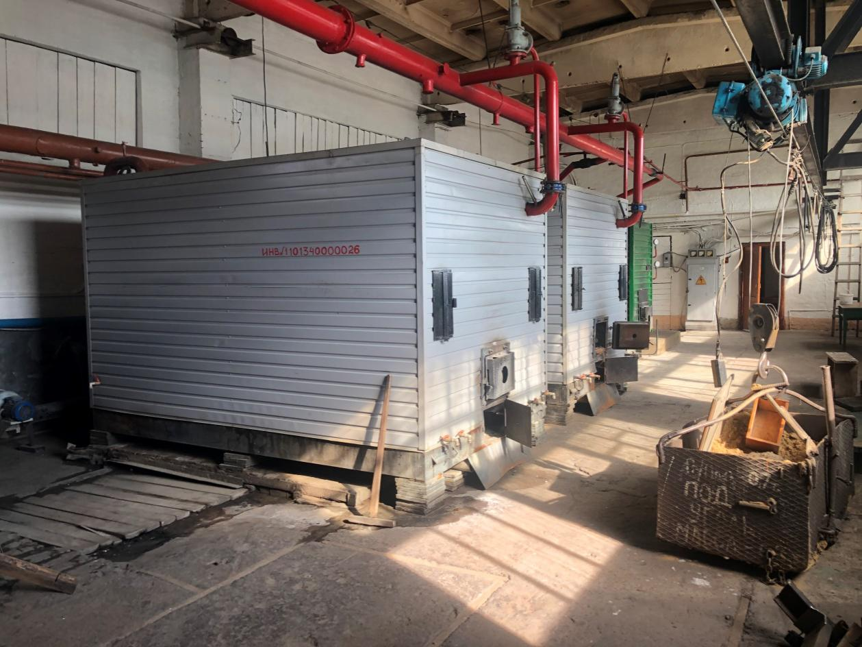

Водоподготовка (ХВО) на котельной отсутствует. Как следствие несоответствие химического состава воды эксплуатационным характеристикам оборудования, оказывает негативное влияние на величину его износа.

Топливное хозяйство.

Каменный уголь доставляется в объеме годового потребления, однако никаких

мер для длительного хранения твердого топлива практически не предусмотрено.

Уголь выгружают на открытый воздух, где он подвергается ветровой эрозии, механическому износу, воздействию талой воды, влажности и низких температур. Также при длительном хранении неутрамбованного угля возникает опасность самонагрева и самовозгорания вследствие реакции окисления во влажной среде.

Котельная №2 по ул. Советская, 8 (далее: Котельная 2)

Котельная обеспечивает теплом здания ЦРБ, магазины и СДК.

Год строительства - 1967 г.

Котлы.

В котельной установлены три котла типа «Сам» производительностью 0,4 Гкал/ч. Топливо - дрова. Суммарная производительность всех котлов, по данным эксплуатации, оценивается в 1,2 Гкал/ч. Присоединённая нагрузка - 0,2486 Гкал/ч.

Подпитка осуществляется непосредственно из водопровода. Водоподготовка (ХВО) на котельной отсутствует. Как следствие несоответствие химического состава воды эксплуатационным характеристикам оборудования, оказывает негативное влияние на величину его износа.

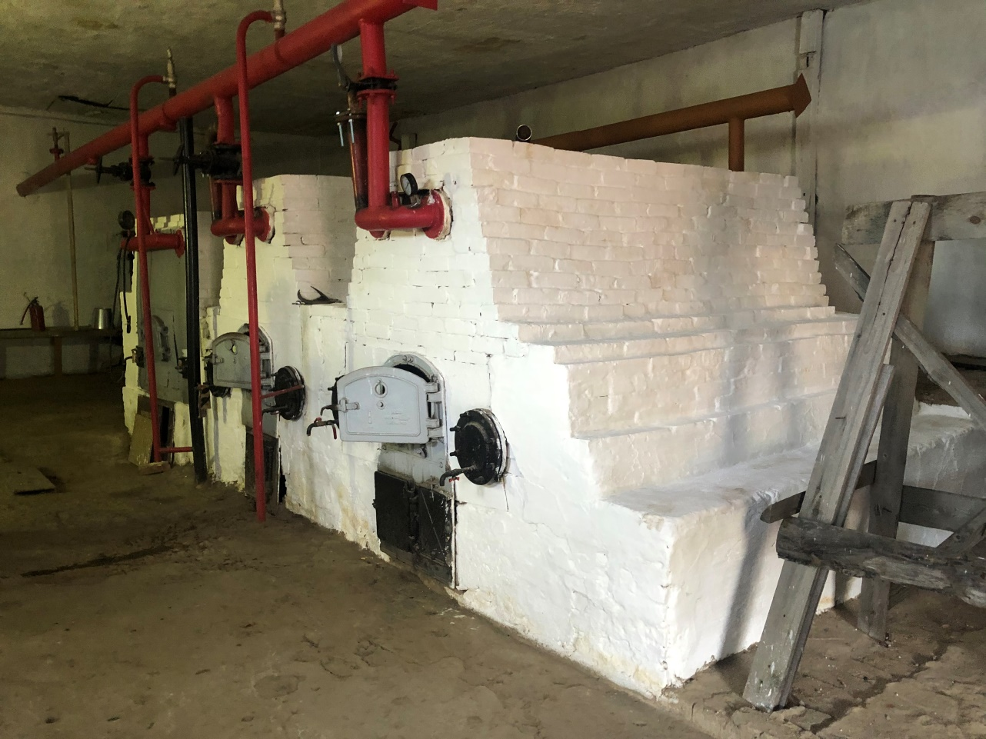Насосы сетевые: К20/30 - 2000 г.в.- 2шт., 1 насос 1990 г.в. - 165/200.

Котельная №3 по ул. Ленина, 23/1 (далее Котельная 3)

Котельная обеспечивает теплом Д/С Солнышко, а также здание администрации. Год строительства - 2011 г.

Котлы.

В котельной установлены два котла типа «КВ-300» производительностью 0,22 Гкал/ч каждый. Топливо - дрова. Суммарная производительность всех котлов, по данным эксплуатации, оценивается в 0,44 Гкал/ч. Присоединённая нагрузка - 0,1257 Гкал/ч.

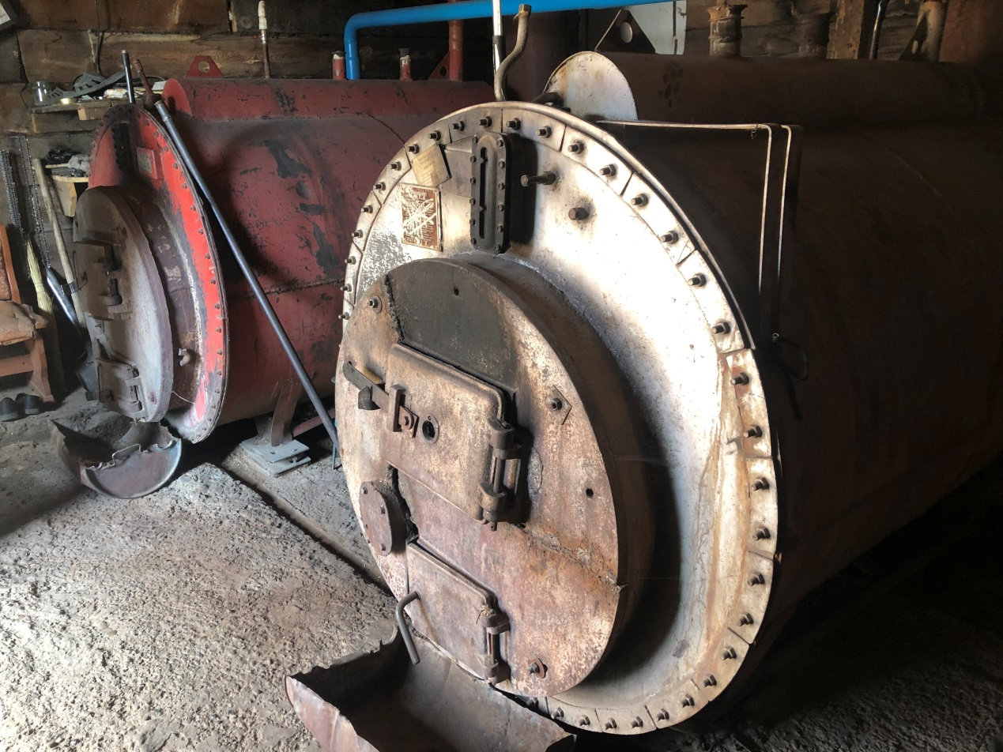Подпитка осуществляется непосредственно из водопровода. Водоподготовка (ХВО) на котельной отсутствует. Как следствие несоответствие химического состава воды эксплуатационным характеристикам оборудования, оказывает негативное влияние на величину его износа.

Сетевые насосы: К30/20 2019 год

1 штука, К40/35- 1 штука - состояние удовлетворительное

Котельная №4 по ул. Калинина, 4/3 (далее Котельная 4)

Котельная обеспечивает теплом Д/С Сказка, а также здание библиотеки. Год строительства - 2009 г.

Котлы.

В котельной установлены один котел типа «КВ-300» производительностью 0,22 Гкал/ч и котел типа "КП-300 МТ", производительностью 0,19 Гкал/ч. Топливо - дрова. Суммарная производительность всех котлов, по данным эксплуатации, оценивается в 0,41 Гкал/ч. Присоединённая нагрузка - 0,0875 Гкал/ч.

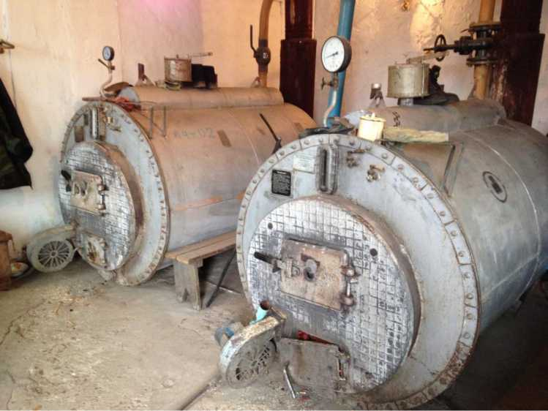

Сетевые насосы: К30/20 (2019 год)- К40/35- состояние удовлетворительное

Подпитка осуществляется непосредственно из водопровода. Водоподготовка (ХВО) на котельной отсутствует. Как следствие несоответствие химического состава воды эксплуатационным характеристикам оборудования, оказывает негативное влияние на величину его износа.

* 1. Тепловые сети, сооружения на них и тепловые пункты.

Характеристика имеющихся на территории р.п. Новобирюсинский тепловых сетей представлена в таблице 1.3.1.

**Таблица 1.3.1.**

|  |  |  |  |  |  |
| --- | --- | --- | --- | --- | --- |
| Наименование | Ед. | Характеристика | Характеристика | Характеристика | Характеристика |
|  | из. | тепловых сетей | тепловых сетей | тепловых сетей | тепловых сетей |
| Источник теплоснабжения, связанный с тепловыми сетями |  | Котельная №1 | Котельная №2 | Котельная №3 | Котельная №4 |
| Наименование предприятия эксплуатирующего тепловые сети |  | МУП «ВиТ» | МУП «ВиТ» | ООО «АЯН» | ООО «АЯН» |
| Вид тепловых сетей  (централизованный или локальный) |  | централизованные  т/с | централизованные  т/с | централизованные  т/с | централизованные  т/с |
| Структура тепловых сетей (кол-во труб) |  | 2х тр. | 2х тр. | 2х тр. | 2х тр. |
| Наличие центральных тепловых пунктов | шт. | нет | нет | нет | нет |
| Тип теплоносителя и его параметры | оС | Вода  95/70 | Вода  95/70 | Вода  95/70 | Вода  95/70 |
| Описание  процедур  диагностики  состояние  тепловых сетей и  планирования  капитальных  ремонтов |  | Диагностика проводится в соответствии с Правилами эксплуатации тепловых энергоустановок и заключается в плановом обходе плановой шурфовке контроле за температурой и давлением в т/с контроле за размером подпитки т/с | | | |
| Описание нормативов технологических затрат и потерь при передаче тепловой энергии, включаемых в расчет отпущенной тепловой энергии | К нормативам технологических потерь при передаче тепловой энергии относятся потери и затраты энергетических ресурсов, обусловленные техническим состоянием теплопроводов и оборудования и техническими решениями по надежному обеспечению потребителей тепловой энергией и созданию безопасных условий эксплуатации тепловых сетей, а именно:   1. потери и затраты теплоносителя (м3) в пределах установленных норм; 2. потери тепловой энергии теплопередачей через теплоизоляционные конструкции теплопроводов и с потерями и затратами теплоносителя (Гкал);   К нормируемым технологическим затратам теплоносителя относятся:   1. затраты теплоносителя на заполнение трубопроводов тепловых сетей перед пуском после плановых ремонтов и при подключении новых участков тепловых сетей; 2. технологические сливы теплоносителя средствами автоматического регулирования теплового и гидравлического режима, а также защиты оборудования; 3. технически обоснованные затраты теплоносителя на плановые эксплуатационные испытания тепловых сетей и другие регламентные работы.   К нормируемым технологическим потерям теплоносителя относятся технически неизбежные в процессе передачи и распределения тепловой энергии потери теплоносителя с его утечкой через неплотности в арматуре и трубопроводах тепловых сетей в пределах, установленных правилами технической эксплуатации электрических станций и сетей, а также правилами технической эксплуатации тепловых энергоустановок | | | | |

|  |  |  |  |  |  |
| --- | --- | --- | --- | --- | --- |
| Наименование | Ед.  из. | Характеристика тепловых сетей | Характеристика тепловых сетей | Характеристика тепловых сетей | Характеристика тепловых сетей |
| Предписание надзорных органов по запрещению дальнейшей эксплуатации участков тепловой сети и результаты их исполнения |  | отсутствуют | отсутствуют | отсутствуют | отсутствуют |
| Перечень  выявленных  бесхозяйных  тепловых сетей и  обоснование  выбора  организации,  уполномоченных  на их  эксплуатацию |  | Выбор организации для обслуживания бесхозяйных тепловых сетей производится в соответствии со ст.15, пункта 6 Закона «О теплоснабжении» №190-ФЗ: «В случае выявления бесхозяйных тепловых сетей (тепловых сетей, не имеющих эксплуатирующей организации) орган местного самоуправления поселения или городского округа до признания права собственности на указанные бесхозяйные тепловые сети в течение тридцати дней с даты их выявления обязан определить теплосетевую организацию, тепловые сети которой непосредственно соединены с указанными бесхозяйными тепловыми сетями, или единую теплоснабжающую организацию в системе теплоснабжения, в которую входят указанные бесхозяйные тепловые сети и которая осуществляет содержание и обслуживание указанных бесхозяйных тепловых сетей. Орган регулирования обязан включить затраты на содержание и обслуживание бесхозяйных тепловых сетей в тарифы соответствующей организации на следующий период регулирования.»  На территории р.п. Новобирюсинский бесхозяйных сетей не выявлено. | | | |

1.4 Существующая схема тепловых сетей.

Все схемы тепловых сетей от котельных до потребителей радиальные тупиковые. Все трубопроводы стальные.

Компенсация трубопроводов осуществляется П-образными компенсаторами и за счет естественных углов поворота, опусков и подъемов трубопроводов.

По данным Заказчика, суммарная протяженность трасс эксплуатируемых тепловых сетей от котельных составляет 4955 м.

На рисунке 1.4.1. представлена существующая схема тепловых сетей.

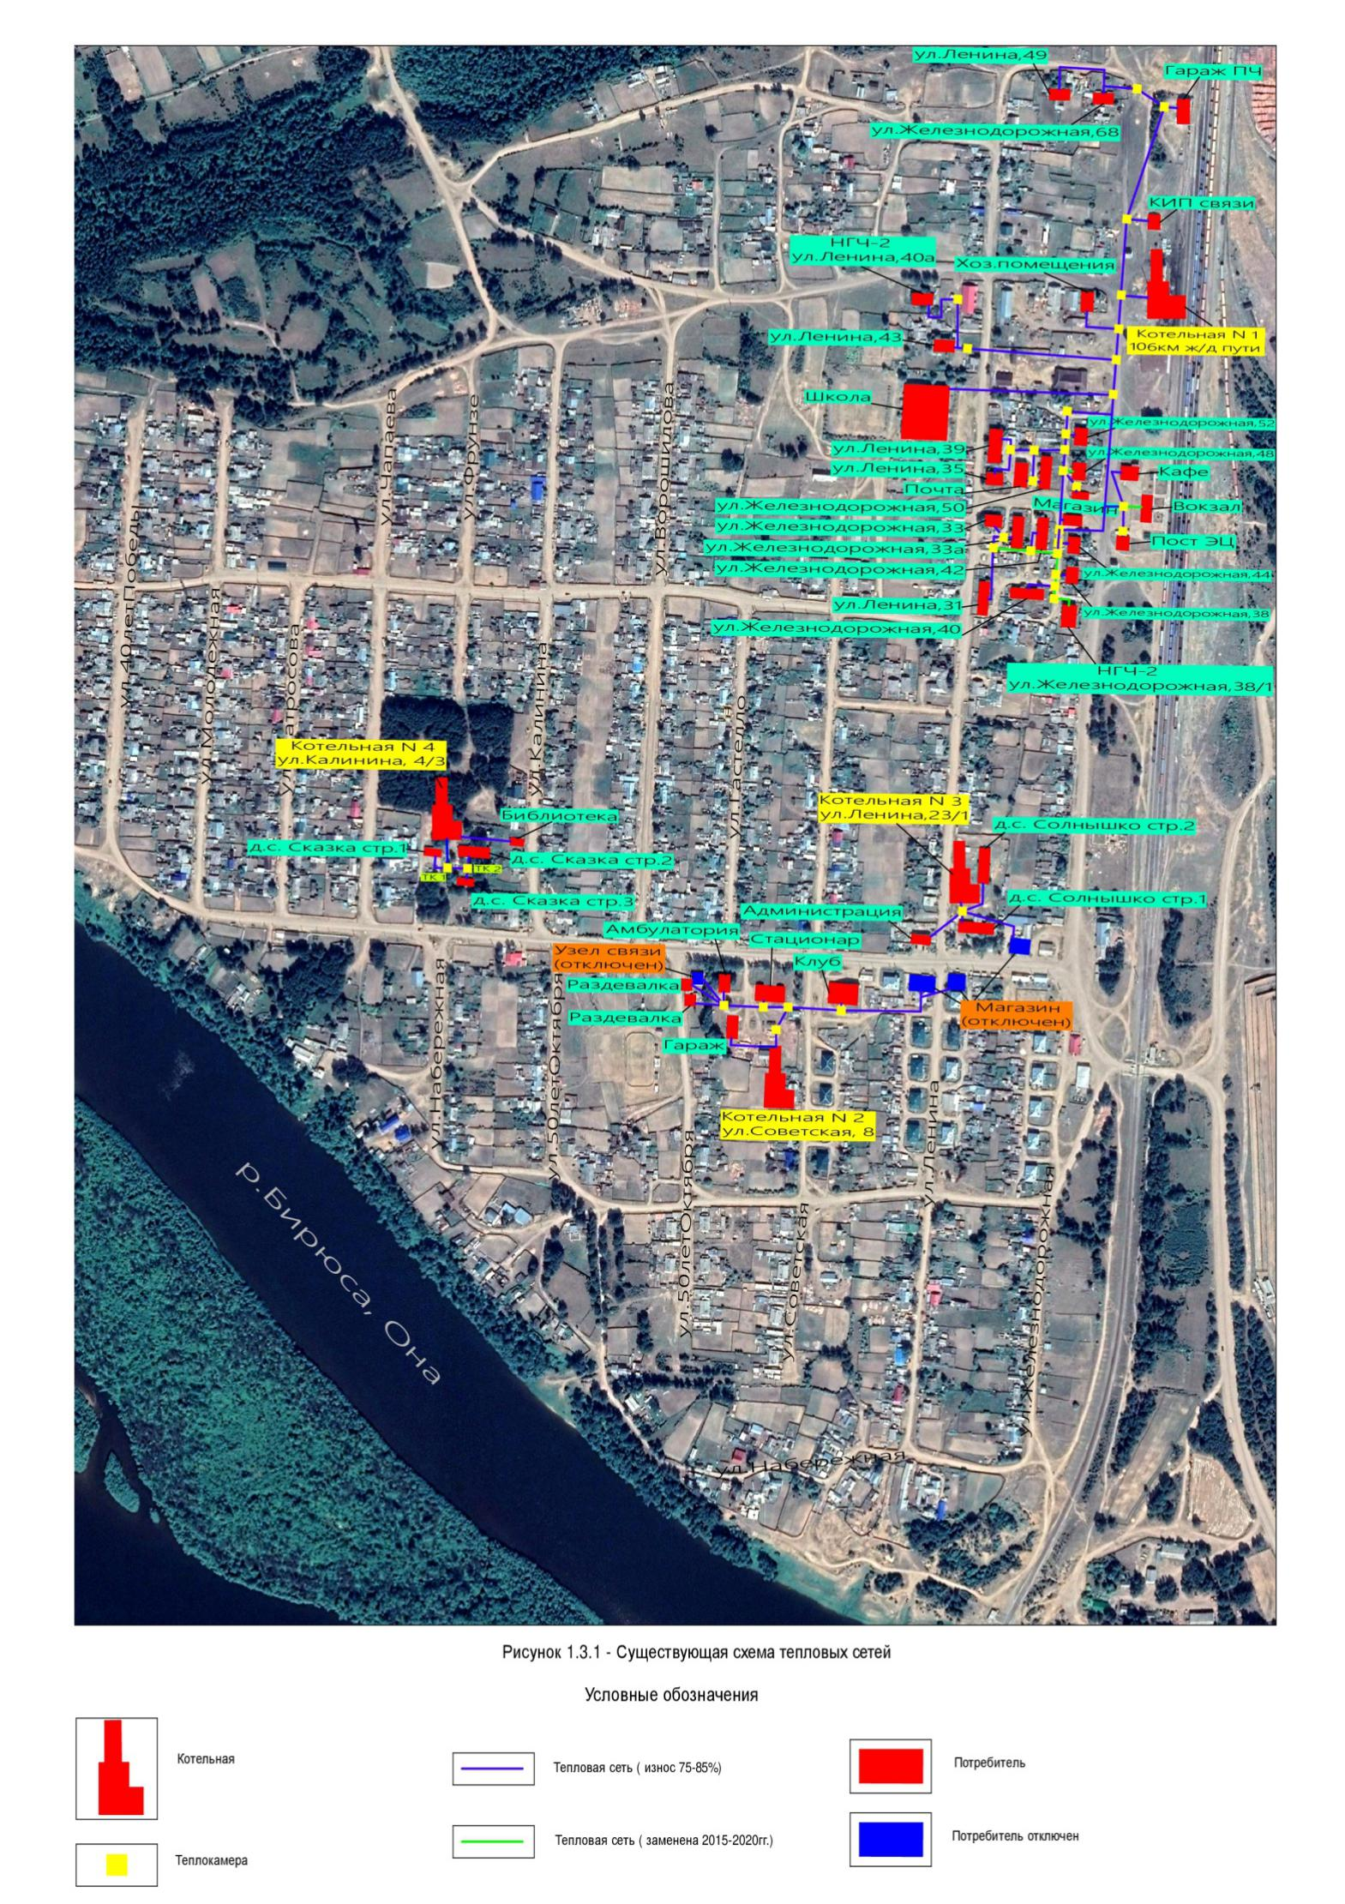

Таблица 1.4.2.

Существующие участки сетей от котельных.

1. Котельная №1

2. Котельная №2

3. Котельная №3

4. Котельная №4

|  |  |  |  |  |  |  |
| --- | --- | --- | --- | --- | --- | --- |
| Номер  источника | Наименование  начала  участка | Наименование конца участка | Длина  участка,  м | Внутренний  диаметр  подающего  тpубопpовода,  м | Внутренний  диаметр  обратного  трубопровода,  м | Вид  прокладки  тепловой  сети |
| 1 | Котельная №1 | ТК 1 | 31,55 | 0,219 | 0,219 | Подземная  бесканальная |
| 1 | ТК 1 | ТК 2 | 66,33 | 0,089 | 0,089 | Подземная  бесканальная |
| 1 | ТК 2 | КИП Связи | 25,56 | 0,057 | 0,057 | Подземная  бесканальная |
| 1 | ТК 2 | ТК 3 | 97,63 | 0,076 | 0,076 | Подземная  бесканальная |
| 1 | ТК 3 | ГАРАЖ ПЧ | 41,82 | 0,057 | 0,057 | Подземная  бесканальная |
| 1 | ТК 3 | УЗ 1 | 52,45 | 0,057 | 0,057 | Подземная  бесканальная |
| 1 | УЗ 1 | Ленина 49 | 55,53 | 0,057 | 0,057 | Подземная  бесканальная |
| 1 | УЗ 1 | Железнодорожная  68 | 21,02 | 0,057 | 0,057 | Подземная  бесканальная |
| 1 | ТК 1 | ТК 5 | 28,21 | 0,219 | 0,219 | Подземная  бесканальная |
| 1 | ТК 5 | Хоз. помещ. (ул. Железнодорожная, 53) | 50,61 | 0,045 | 0,045 | Подземная  бесканальная |
| 1 | ТК 5 | ТК 7 | 26,83 | 0,219 | 0,219 | Подземная  бесканальная |
| 1 | ТК 7 | ТК 7А | 77,46 | 0,219 | 0,219 | Подземная  бесканальная |
| 1 | ТК 7 | ТК 8 | 130,83 | 0,108 | 0,108 | Подземная  бесканальная |
| 1 | ТК 8 | Уз.2 | 29,7 | 0,076 | 0,076 | Подземная  бесканальная |

|  |  |  |  |  |  |  |
| --- | --- | --- | --- | --- | --- | --- |
| Номер  источника | Наименование  начала  участка | Наименование конца участка | Длина  участка,  м | Внутренний  диаметр  подающего  тpубопpовода,  м | Внутренний  диаметр  обратного  трубопровода,  м | Вид  прокладки  тепловой  сети |
| 1 | ТК 9 | Магазин | 8,82 | 0,057 | 0,057 | Подземная  бесканальная |
| 1 | ТК 6 | ТК 15 | 29,83 | 0,159 | 0,159 | Подземная  бесканальная |
| 1 | ТК 10 | ТК 11 | 25,8 | 0,076 | 0,076 | Подземная  бесканальная |
| 1 | ТК 11 | ТК 12 | 21,63 | 0,05 | 0,05 | Подземная  бесканальная |
| 1 | ТК 12 | Почта | 8,82 | 0,05 | 0,05 | Подземная  бесканальная |
| 1 | ТК 12 | Железнодорожная  50 | 8,79 | 0,05 | 0,05 | Подземная  бесканальная |
| 1 | ТК 11 | ТК 13 | 21,76 | 0,076 | 0,076 | Подземная  бесканальная |
| 1 | ТК 13 | Ленина 35 | 33,81 | 0,05 | 0,05 | Подземная  бесканальная |
| 1 | ТК 13 | Ленина 39 | 22,87 | 0,05 | 0,05 | Подземная  бесканальная |
| 1 | ТК 10 | ТК 14 | 15,61 | 0,159 | 0,159 | Подземная  бесканальная |
| 1 | ТК 14 | Железнодорожная  48 | 12,62 | 0,4 | 0,4 | Подземная  бесканальная |
| 1 | ТК 15 | ТК 10 | 16,66 | 0,159 | 0,159 | Подземная  бесканальная |
| 1 | ТК 15 | Железнодорожная  52 | 13,01 | 0,4 | 0,4 | Подземная  бесканальная |
| 1 | ТК 14 | ТК 16 | 18 | 0,4 | 0,4 | Подземная  бесканальная |
| 1 | ТК 16 | Магазин | 7,03 | 0,4 | 0,4 | Подземная  бесканальная |
| 1 | ТК 14 | ТК 17 | 38,7 | 0,159 | 0,159 | Подземная  бесканальная |
| 1 | ТК 17 | ТК 18 | 9,96 | 0,159 | 0,159 | Подземная  бесканальная |
| 1 | ТК 17 | Магазин | 13,89 | 0,4 | 0,4 | Подземная  бесканальная |

|  |  |  |  |  |  |  |
| --- | --- | --- | --- | --- | --- | --- |
| Номер  источника | Наименование  начала  участка | Наименование конца участка | Длина  участка,  м | Внутренний  диаметр  подающего  тpубопpовода,  м | Внутренний  диаметр  обратного  трубопровода,  м | Вид  прокладки  тепловой  сети |
| 1 | ТК 18 | ТК 19 | 54,73 | 0,076 | 0,076 | Подземная  бесканальная |
| 1 | ТК 19 | Пост ЭЦ | 11,42 | 0,05 | 0,05 | Подземная  бесканальная |
| 1 | ТК 19 | ТК 20 | 19,61 | 0,076 | 0,076 | Подземная  бесканальная |
| 1 | ТК 20 | Вокзал | 19,32 | 0,05 | 0,05 | Подземная  бесканальная |
| 1 | ТК 20 | кафе-магазин | 43,46 | 0,05 | 0,05 | Подземная  бесканальная |
| 1 | ТК 18 | ТК 21 | 14,37 | 0,159 | 0,159 | Подземная  бесканальная |
| 1 | ТК 21 | ТК 22 | 7,04 | 0,159 | 0,159 | Подземная  бесканальная |
| 1 | ТК 21 | Железнодорожная  44 | 13,53 | 0,04 | 0,04 | Подземная  бесканальная |
| 1 | ТК 22 | ТК 23 | 22,64 | 0,089 | 0,089 | Подземная  бесканальная |
| 1 | ТК 23 | ТК 24 | 31,19 | 0,089 | 0,089 | Подземная  бесканальная |
| 1 | ТК 24 | ТК 25 | 13,31 | 0,04 | 0,04 | Подземная  бесканальная |
| 1 | ТК 25 | Железнодорожная  33 | 18,22 | 0,04 | 0,04 | Подземная  бесканальная |
| 1 | ТК 25 | Железнодорожная  33а | 15,23 | 0,04 | 0,04 | Подземная  бесканальная |
| 1 | ТК 24 | Ленина 31 | 55,06 | 0,076 | 0,076 | Подземная  бесканальная |
| 1 | ТК 22 | ТК 26 | 18,15 | 0,159 | 0,159 | Подземная  бесканальная |
| 1 | ТК 26 | Железнодорожная  38 | 12,9 | 0,04 | 0,04 | Подземная  бесканальная |
| 1 | ТК 26 | ТК 27 | 9,4 | 0,159 | 0,i59 | Подземная  бесканальная |
| 1 | ТК 27 | Железнодорожная  40 | 33,42 | 0,057 | 0,057 | Подземная  бесканальная |

|  |  |  |  |  |  |  |
| --- | --- | --- | --- | --- | --- | --- |
| Номер  источника | Наименование  начала  участка | Наименование конца участка | Длина  участка,  м | Внутренний  диаметр  подающего  тpубопpовода,  м | Внутренний  диаметр  обратного  трубопровода,  м | Вид  прокладки  тепловой  сети |
| 1 | ТК 27 | НГЧ-2  Железнодорожная  48/1 | 40,8 | 0,057 | 0,057 | Подземная  бесканальная |
| 2 | Котельная №3 | ТК 1 | 14,31 | 0,108 | 0,108 | Подземная  бесканальная |
| 2 | ТК 1 | Д/С Солнышко №1 | 18,77 | 0,05 | 0,05 | Подземная  бесканальная |
| 2 | ТК 1 | Администрация | 36,06 | 0,076 | 0,076 | Подземная  бесканальная |
| 2 | ТК 1 | Магазин  Сибновторг | 61,79 | 0,05 | 0,05 | Подземная  бесканальная |
| 3 | ТК 1 | Д/С Солнышко №2 | 48,53 | 0,076 | 0,076 | Подземная  бесканальная |
| 3 | Котельная №2 | ТК 1 | 24 | 0,1 | 0,1 | Подземная  бесканальная |
| 3 | ТК 1 | Гараж | 36,15 | 0,05 | 0,05 | Подземная  бесканальная |
| 3 | ТК 1 | ТК 2 | 16,8 | 0,1 | 0,1 | Подземная  бесканальная |
| 3 | ТК 2 | ТК 3 | 10,28 | 0,05 | 0,05 | Подземная  бесканальная |
| 3 | ТК 3 | Стационар | 12,17 | 0,032 | 0,032 | Подземная  бесканальная |
| 3 | ТК 3 | ТК 4 | 34,64 | 0,032 | 0,032 | Подземная  бесканальная |
| 3 | ТК 4 | Амбулатория | 20,18 | 0,032 | 0,032 | Подземная  бесканальная |
| 3 | ТК 2 | ТК 5 | 58,44 | 0,076 | 0,076 | Подземная  бесканальная |
| 3 | ТК 5 | Клуб | 15,24 | 0,05 | 0,05 | Подземная  бесканальная |
| 3 | ТК 5 | ТК 6 | 65,78 | 0,076 | 0,076 | Подземная  бесканальная |
| 3 | ТК 6 | уз.1 | 17,1 | 0,05 | 0,05 | Подземная  бесканальная |
| 3 | уз.1 | Магазин | 9,9 | 0,032 | 0,032 | Подземная  бесканальная |

|  |  |  |  |  |  |  |
| --- | --- | --- | --- | --- | --- | --- |
| Номер  источника | Наименование  начала  участка | Наименование конца участка | Длина  участка,  м | Внутренний  диаметр  подающего  тpубопpовода,  м | Внутренний  диаметр  обратного  трубопровода,  м | Вид  прокладки  тепловой  сети |
| 3 | уз.1 | Магазин (2) | 30,92 | 0,032 | 0,032 | Подземная  бесканальная |
| 4 | Котельная №4 | ТК 1 | 13,53 | 0,076 | 0,076 | Подземная  бесканальная |
| 4 | ТК 1 | ТК 2 | 9,35 | 0,076 | 0,076 | Подземная  бесканальная |
| 4 | ТК 2 | Д/С Сказка Стр. 1 | 9,23 | 0,05 | 0,05 | Подземная  бесканальная |
| 4 | ТК 2 | ТК 3 | 12,83 | 0,076 | 0,076 | Подземная  бесканальная |
| 4 | ТК 3 | ТК 4 | 23,21 | 0,05 | 0,05 | Подземная  бесканальная |
| 4 | ТК 4 | Д/С Сказка Стр. 2 | 13,94 | 0,05 | 0,05 | Подземная  бесканальная |
| 4 | ТК 4 | Д/С Сказка Стр. 3 | 10,58 | 0,05 | 0,05 | Подземная  бесканальная |
| 4 | ТК 1 | Библиотека | 67,84 | 0,05 | 0,05 | Подземная  бесканальная |
| 1 | ТК 23 | Железнодорожная  42 | 23,47 | 0,04 | 0,04 | Подземная  бесканальная |
| 1 | НГЧ-2 Ленина 40-а | ТК 9 | 32,64 | 0,04 | 0,04 | Подземная  бесканальная |
| 1 | Уз.2 | ТК 9 | 41,06 | 0,05 | 0,05 | Подземная  бесканальная |
| 1 | НГЧ-2 Ленина 43 | Уз.2 | 16,98 | 0,04 | 0,04 | Подземная  бесканальная |
| 1 | ТК 7А | ТК 6 | 49,35 | 0,159 | 0,159 | Подземная  бесканальная |
| 1 | Школа | ТК 7А | 147,65 | 0,108 | 0,108 | Подземная  бесканальная |
| 3 | ТК 4 | ТК 5 | 29,36 | 0,032 | 0,032 | Подземная  бесканальная |
| 3 | ТК 5 | Узел связи | 4,89 | 0,032 | 0,032 | Подземная  бесканальная |
| 3 | ТК 5 | Раздевалка | 19,41 | 0,032 | 0,032 | Подземная  бесканальная |

1.5 Зоны действия источников тепловой энергии.

Централизованное теплоснабжение организовано от четырех независимых источников. Тепловые сети котельных функционируют изолированно друг от друга.

Расположение централизованных источников теплоснабжения с выделением зон действия приведены на рис. 1.5.1.

Зоны, не охваченные источниками централизованного теплоснабжения, не имеют централизованного отопления и не рассматриваются в данной работе.

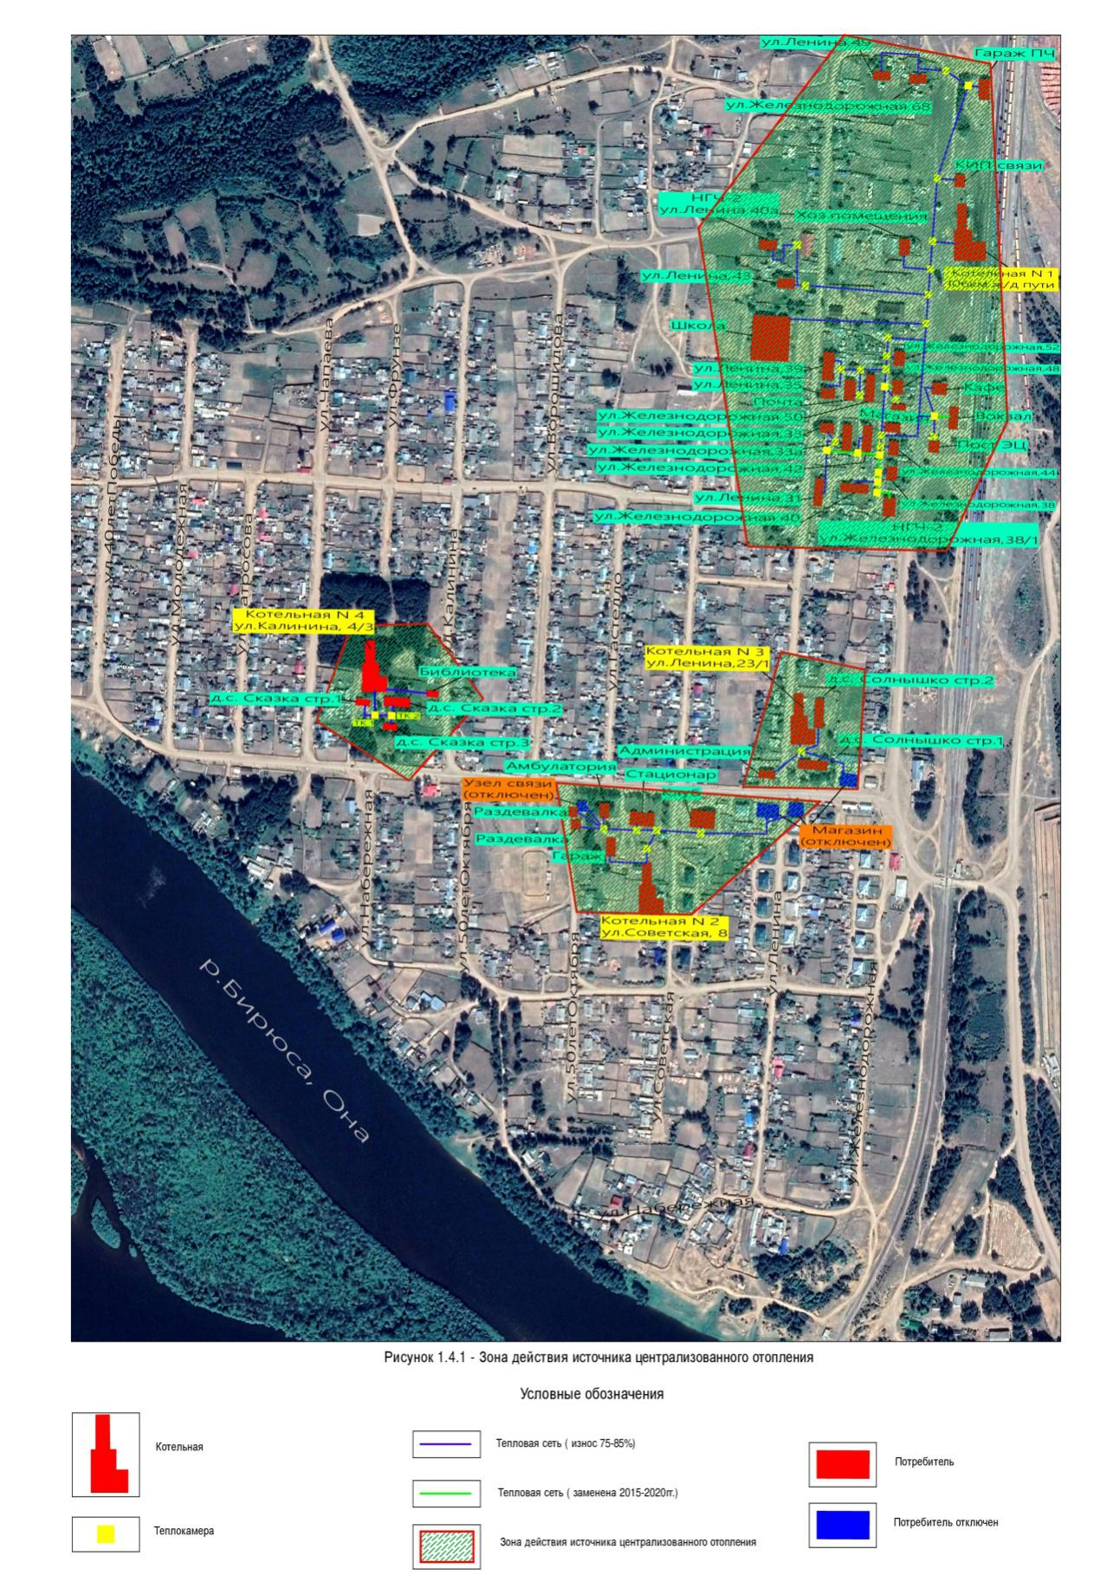

1.6 Тепловые нагрузки потребителей тепловой энергии, в зонах действия источников тепловой энергии.

Расчетные тепловые нагрузки от централизованных источников по группам потребителей представлены в таблице 1.6.1.

Таблица 1.6.1.

Сводная таблица тепловых нагрузок потребителей по котельным при расчетных

температурах наружного воздуха.

|  |  |  |  |  |
| --- | --- | --- | --- | --- |
|  | отапливаемая  площадь | Объем | часовая тепловая нагрузка Q max Гкал/час | Г одовая потребность Г кал/год |
| **Котельная №2** | **1614, 4** |  | 0,2486 | 691,5 |
| Котельная | 158,4 | 900 | 0,0275 | 76,49 |
| Гараж | 52,3 | 183 | 0,0088 | 24,48 |
| Амбулатория | 216,7 | 758,4 | 0,0277 | 77,05 |
| Стационар | 434,3 | 1520 | 0,0499 | 138,80 |
| Прачечная | 27,7 | 83,1 | 0,0026 | 7,23 |
| Клуб | 725 | 4660 | 0,1321 | 367,45 |
|  |  |  |  |  |
| **Котельная №4** | 753 |  | 0,0875 | 243,39 |
|  |  |  |  |  |
| Котельная | 30 | 92 | 0,0027 | 7,51 |
| Д/сад | 105 | 378 | 0,0118 | 32,82 |
| Д/сад | 250 | 963 | 0,0312 | 86,79 |
| Д/сад | 270 | 1021,3 | 0,0319 | 88,73 |
| Библиотека | 98 | 326 | 0,0099 | 27,54 |
|  |  |  |  |  |
| **Котельная №3** | 1232,00 |  | 0,1257 | 349,65 |
|  |  |  |  |  |
| Д/сад | 471 | 1596 | 0,0498 | 138,52 |
| Д/сад | 463,5 | 1478 | 0,0461 | 128,23 |
| Д/сад -пристрой | 49 | 142 | 0,0046 | 12,80 |
| Администрация р.п. Новобирюсинский | 212,5 | 596,3 | 0,0219 | 60,92 |
| Котельная | 36 | 108 | 0,0033 | 9,18 |
|  |  |  |  |  |
| **Котельная №1** | 8734,70 |  | 1,6908 | 5129,94 |
|  |  |  |  |  |
| Школа | 2250 | 14273 | 0,30323 | 920,00 |
| Прочие | 0 |  | 0,16518 | 501,17 |
| Жилой фонд | 5918 |  | 0,77242 | 2343,53 |
| Котельная | 566,7 |  | 0,44998 | 1365,24 |
| Итого: р.п. Новобирюсинский | 12334,10 |  | 2,1526 | 6414,48 |

1.7 Балансы тепловой мощности и тепловой нагрузки в зонах действия источников тепловой энергии.

Располагаемая тепловая мощность источников тепловой энергии.

Централизованные источники тепловой энергии представлены водогрейными котельными, установленная мощность которых определена в базовом периоде согласно п.6.1. «Методических рекомендаций по разработке схем теплоснабжения» в соответствии с данными, представляемыми теплоснабжающими организациями для утверждения нормативов удельного расхода топлива на отпущенную электрическую и тепловую энергию от котельных в соответствии с инструкцией, утвержденной приказом Минэнерго России от 30 декабря 2008 года № 323. При определении располагаемой тепловой мощности источников тепловой энергии в базовом периоде учтены все существующие ограничения на установленную тепловую мощность, в том числе:

* ограничения на тепловую мощность основных, пиковых водогрейных котлоагрегатов, связанные с особенностями циркуляции теплоносителя;

Таблица 1.7.1.

**Баланс установленной мощности централизованных котельных.**

|  |  |  |  |  |  |  |  |
| --- | --- | --- | --- | --- | --- | --- | --- |
| №  п/п | Наименование  котельной | Установленная  мощность,  Гкал/час |  | Располагаемая  тепловая  мощность, |  | Присоединенная  нагрузка,  Гкал/час | Резерв  мощности,  Гкал/час |
|  |  |  | Гкал/час |  |  |  |
| 1 | Котельная №1 | 4,24 | 4,24 | | | 1,6908 | 2,5492 |
| 2 | Котельная №2 | 1,2 | 1,2 | | | 0,2486 | 0,9514 |
| 3 | Котельная №3 | 0,44 | 0,44 | | | 0,1257 | 0,3143 |
| 4 | Котельная №4 | 0,41 | 0,41 | | | 0,0875 | 0,3225 |
| ИТОГО: | | **6,29** | **6,29** | | | **2,1526** | **4,1374** |

* ограничения, связанные с поставкой топлива в режиме максимума тепловой нагрузки.

Из данных, приведенных в таблице 1.7.1. видно, что каждая котельная в отдельности имеет необходимый резерв тепловой мощности.

Тепловая нагрузка внешних потребителей в паре.

Тепловая нагрузка внешних потребителей в паре отсутствует.

**1.8 Балансы теплоносителя**.

В системе централизованного теплоснабжения Новобирюсинского муниципального образования осуществляют деятельность четыре котельные. С целью предотвратить образование минеральных отложений на внутренней поверхности водогрейных котлов, теплообменников и трубопроводов любая котельная должна быть оснащена системой водоподготовки (ХВО). Водно-химический режим должен обеспечивать работу водогрейных котлов и систем теплоснабжения без повреждений их внутренних поверхностей вследствие коррозии металла, отложений накипи и шлама.

Водоподготовка (ХВО) на котельной отсутствует. Как следствие несоответствие химического состава воды эксплуатационным характеристикам оборудования, оказывает негативное влияние на величину его износа.

В таблице 1.8.1 представлены параметры, которыми должна обладать сетевая

вода.

Таблица 1.8.1

Качество сетевой воды для водогрейных котлов.

|  |  |  |  |  |  |  |  |  |
| --- | --- | --- | --- | --- | --- | --- | --- | --- |
|  | Система теплоснабжения | | | | | | | |
| Закрытая | | | | Открытая | | | |
| Температура воды за котлом | | | | | | | |
| Наименование | До 115 | | 150 | | До 115 | | 150 | |
|  | Топливо | | | | | | | |
| Твердое | Жидкое или Газ | Твердое | Жидкое или Газ | Твердое | Жидкое или Газ | Твердое | Жидкое или Газ |
| Прозрачность по шрифту, см, не менее | 30 | | | | 40 | | | |
| Карбонатная жесткость сетевой воды с PH до 8.5 мкг- экв/кг. | 800 | 700 | 750 | 600 | 800 | 700 | 750 | 600 |
| Условная сульфатно­кальциевая жесткость, мг- экв/кг | 4,5 | | 1,2 | | 4,5 | | 1,2 | |
| Растворенный  кислород | 50 | | 30 | | 50 | | 30 | |
| Содержание соединений железа в пересчете на Fe, мкг/кг | 600 | 500 | 500 | 400 | 300 | 300 | 300 | 250 |
| Значение PH при t=25oC | от 7 до 11 | | | | от 7 до 8,5 | | | |
| Свободная  углекислота | Должна отсутствовать или находится в пределах, обеспечивающих PH>7 | | | | | | | |
| Масла и нефтепродукты мг/кг, не более | 1 | | | |  | | | |

1.9 Топливные балансы источников тепловой энергии и система обеспечения топливом.

Топливом для котельных является каменный уголь и дрова. Резервного топлива

нет.

Каменный уголь доставляется в объеме годового потребления, однако никаких мер для длительного хранения твердого топлива практически не предусмотрено. Уголь выгружают на открытый воздух, где он подвергается ветровой эрозии, механическому уносу, воздействию талой воды, влажности и низких температур.

Также при высоких температурах возникает опасность самонагрева и самовозгорания вследствие реакции окисления во влажной среде.

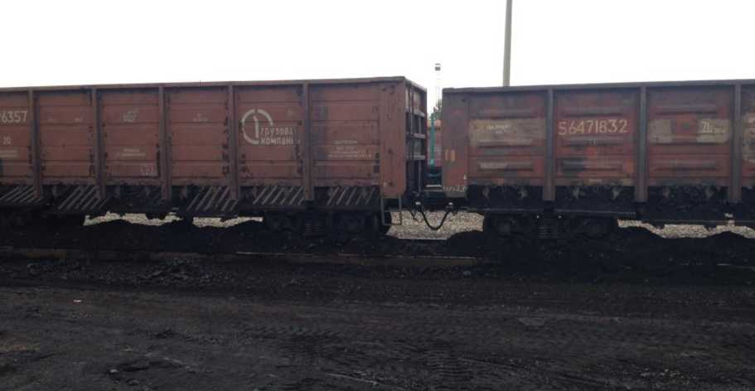

Рисунок 1.9.1. Место хранения каменного угля.

Топливный баланс расхода условного топлива в котельных

Таблица №1.9.2.

|  |  |  |  |
| --- | --- | --- | --- |
| Теплоисточник | Уст. мощн., Гкал/ч | Топливо | Расход топлива, тн/год |
| Котельная №1 | 4,24 | б/уголь | 2010 |
| Котельная №2 | 1,2 | дрова | 1035 |
| Котельная №3 | 0,44 | дрова | 800 |
| Котельная №4 | 0,41 | дрова | 690 |

1.10 Надежность теплоснабжения.

В соответствии с «Организационно-методическими рекомендациями по подготовке к проведению отопительного периода и повышению надежности систем коммунального теплоснабжения в городах и населенных пунктах Российской Федерации» МДС 41-6.2000 и требованиями Постановления Правительства РФ от 08.08.2012г. №808 «Об организации теплоснабжения в РФ и внесении изменений в некоторые акты Правительства РФ» оценка надежности систем коммунального теплоснабжения по каждой котельной и по городу в целом производится по следующим критериям:

1. Надежность электроснабжения источников тепла (Кэ) характеризуется наличием или отсутствием резервного электропитания:

- при наличии второго ввода или автономного источника электроснабжения Кэ = 1,0;

- при отсутствии резервного электропитания при мощности отопительной котельной

до 5,0 Гкал/ч Кэ = 0,8

св. 5,0 до 20 Гкал Кэ = 0,7

св. 20 Гкал/ч Кэ = 0,6

1. Надежность водоснабжения источников тепла (Кв) характеризуется наличием или отсутствием резервного водоснабжения:

* при наличии второго независимого водовода, артезианской скважины или емкости с запасом воды на 12 часов работы отопительной котельной при расчетной нагрузке Кв = 1,0;
* при отсутствии резервного водоснабжения при мощности отопительной котельной

до 5,0 Гкал/ч Кв = 0,8

св. 5,0 до 20 Гкал/ч Кв = 0,7

св. 20 Гкал/ч Кв = 0,6.

1. Надежность топливоснабжения источников тепла (Кт) характеризуется наличием или отсутствием резервного топливоснабжения:

* при наличии резервного топлива Кт = 1,0;

- при отсутствии резервного топлива при мощности отопительной котельной

до 5,0 Гкал/ч Кт = 1,0

св. 5,0 до 20 Гкал/ч Кт = 0,7

св. 20 Гкал/ч Кт = 0,5.

1. Одним из показателей, характеризующих надежность системы коммунального теплоснабжения, является соответствие тепловой мощности источников тепла и пропускной способности тепловых сетей расчетным тепловым нагрузкам потребителей (Кб).

Величина этого показателя определяется размером дефицита

до 10% Кб = 1,0

св. 10 до 20% Кб = 0,8

св. 20 до 30% Кб = 0,6

св. 30% Кб = 0,3.

1. Одним из важнейших направлений повышения надежности систем коммунального теплоснабжения является резервирование источников тепла и элементов тепловой сети путем их кольцевания или устройства перемычек.

Уровень резервирования (Кр) определяется как отношение резервируемой на уровне центрального теплового пункта (квартала; микрорайона) расчетной тепловой нагрузки к сумме расчетных тепловых нагрузок, подлежащих резервированию потребителей, подключенных к данному тепловому пункту:

*Обосновывающие материалы к схеме теплоснабжения Новобирюсинского  
муниципального образования до 2028 года*

резервирование св. 90 до 100% нагрузки Кр = 1,0

св. 70 до 90% Кр = 0,7

св. 50 до 70% Кр = 0,5

св. 30 до 50% Кр = 0,3

менее 30% Кр = 0,5

1. Существенное влияние на надежность системы теплоснабжения имеет техническое состояние тепловых сетей, характеризуемое наличием ветхих, подлежащих замене трубопроводов (Кс):

При доле ветхих сетей

до 10% Кс = 1,0

св. 10 до 20% Кс = 0,8

св. 20 до 30% Кс = 0,6

св. 30% Кс = 0,5

1. Показатель надежности конкретной системы теплоснабжения Кнад определяется как средний по частным показателям Кэ , Кв , Кт , Кб , Кр и Кс

Кэ + Кв + Кт + Кб + Кр + Кс

Кнад = , (3)

n

где:

n - число показателей, учтенных в числителе.

1. Общий показатель надежности системы коммунального теплоснабжения города (населенного пункта) определяется

(4)

|  |  |  |  |  |  |  |  |
| --- | --- | --- | --- | --- | --- | --- | --- |
|  |  |  | сист. 1 |  |  | сист. | n |
|  |  | Q x | К | + | + | Q x К |  |
| сист. |  | 1 | над |  |  | n над |  |
| К | = | ________________________________________________ | ___________________________________ |  |  |  |  |
| над |  |  | Q | + | + | Q |  |
|  |  |  | 1 |  |  | n |  |

где:

сист. 1 сист. n

К ,..., К - значения показателей надежности

над над

систем теплоснабжения кварталов, микрорайонов города;

Q ,..., Q - расчетные тепловые нагрузки потребителей

1 n

кварталов, микрорайонов города.

1. В зависимости от полученных показателей надежности отдельных систем и системы коммунального теплоснабжения города (населенного пункта) они с точки зрения надежности могут быть оценены как

высоконадежные при Кнад - более 0,9

надежные Кнад - от 0,75 до 0,89

малонадежные Кнад - от 0,5 до 0,74

ненадежные Кнад - менее 0,5.

Критерии оценки надежности и коэффициент надежности систем теплоснабжения

Таблица 1.10.1.

**Критерии надежности систем теплоснабжения.**

|  |  |  |  |  |  |  |
| --- | --- | --- | --- | --- | --- | --- |
| №  п/п |  | Обозначение | От источника тепловой энергии | | | |
| Наименование показателя | Котельная | **Котельная** | **Котельная** | **Котельная** |
|  |  | **№1** | **№3** | **№4** | **№2** |
| 1 | надежность электроснабжения источников тепловой энергии | Кэ | 0,8 | 0,8 | 0,8 | 0,8 |
| 2 | надежность водоснабжения источников тепловой энергии | Кв | 0,8 | 0,8 | 0,8 | 0,8 |
| 3 | надежность топливоснабжения источников тепловой энергии | Кт | 1,0 | 1,0 | 1,0 | 1,0 |
| 4 | соответствие тепловой мощности источников тепловой энергии и пропускной способности тепловых сетей расчетным тепловым нагрузкам потребителей | Кб | 1,0 | 1,0 | 1,0 | 1,0 |
| 5 | уровень резервирования источников тепловой энергии и элементов тепловой сети путем их кольцевания или устройства перемычек | Кр | 0,7 | 0,7 | 0,7 | 0,7 |
| 6 | техническое состояние тепловых сетей, характеризуемое наличием ветхих, подлежащих замене трубопроводов | Кс | 0,6 | 0,6 | 0,6 | 0,6 |
| 7 | готовность теплоснабжающих организаций к проведению аварийно­восстановительных работ в системах теплоснабжения, которая базируется на показателях:   * укомплектованность ремонтным и оперативно-ремонтным персоналом, * оснащенности машинами, специальными | Куко  мпл  Коснащ | 0,9  1 | 0,9  1 | 0,9  1 | 0,9  1 |

|  |  |  |  |  |  |  |
| --- | --- | --- | --- | --- | --- | --- |
| №  п/п |  | Обозначение | От источника тепловой энергии | | | |
| Наименование показателя | Котельная | **Котельная** | **Котельная** | **Котельная** |
|  |  | **№1** | **№3** | **№4** | **№2** |
|  | механизмами и оборудованием |  |  |  |  |  |
| 8 | Коэффициент надежности системы коммунального теплоснабжения от источника тепловой энергии | Кнад | 0,85 | 0,85 | 0,85 | 0,85 |
| 9 | Общий показатель надежности системы  коммунального теплоснабжения Новобирюсинского МО | К об | 0,85 | 0,85 | 0,85 | 0,85 |

При Кнад = 0,85 системы теплоснабжения поселения от котельных относятся к надежным системам теплоснабжения. Значение надежности является пограничным и при увеличении количества ветхих сетей, снижения уровня резервирования тепловых сетей и источников тепловой энергии может приобрести значение малонадежного.

1.11 Технико-экономические показатели теплоснабжающей организации.

Котельные №1, №2 обслуживает МУП «ВиТ»

Котельные №3, №4 обслуживает ООО "АЯН"

1.12 Цены (тарифы) в сфере теплоснабжения.

Основным видом деятельности теплоснабжающих организаций МУП «ВиТ» и ООО "АЯН" является производство и транспортировка тепловой энергии. Тарифы на тепловую энергию устанавливаются регулирующим органом. Согласно Приказу № 299-спр от 14.11.2019г. для МУП «ВиТ» и № 373-спр от 13.12.2018г. (изм. №148-спр от 24.07.2019) для ООО "АЯН" установлены следующие тарифы:

.

Таблица 1.12.1.

Средний отпускной тариф на тепловую энергию в для МУП «ВиТ»

|  |  |  |  |
| --- | --- | --- | --- |
| Наименование регулируемой организации | Вид тарифа  (НДС не облагается) | Период действия | Вода |
| МУП «ВиТ» | Для потребителей, в случае отсутствия дифференциации тарифов по схеме подключения | | |
| одноставочный тариф,  Руб./Гкал | с 01.01.2020 по 30.06.2020 | 2975,94 |
| с 01.07.2020 по 31.12.2020 | 3249,43 |
| с 01.01.2021 по 30.06.2021 | 3249,43 |
| с 01.07.2021 по 31.12.2021 | 3353,32 |
| с 01.01.2022 по 30.06.2022 | 3353,32 |
| с 01.07.2022 по 31.12.2022 | 3468,50 |
| Население | | |
| одноставочный тариф,  Руб./Гкал | с 01.01.2020 по 30.06.2020 | 2066,82 |
| с 01.07.2020 по 31.12.2020 | 2149,49 |
| с 01.01.2021 по 30.06.2021 | 2149,49 |
| с 01.07.2021 по 31.12.2021 | 2235,46 |
| с 01.01.2022 по 30.06.2022 | 2235,46 |
| с 01.07.2022 по 31.12.2022 | 2324,87 |

Средний отпускной тариф на тепловую энергию в для ООО «АЯН»

|  |  |  |  |
| --- | --- | --- | --- |
| Наименование регулируемой организации | Вид тарифа  (НДС не облагается) | Период действия | Вода |
| ООО «АЯН» | Для потребителей, в случае отсутствия дифференциации тарифов по схеме подключения | | |
| одноставочный тариф,  Руб./Гкал | с 01.01.2019 по 30.06.2019 | 3271,61 |
| с 01.07.2019 по 31.12.2019 | 4473,76 |
| с 01.01.2020 по 30.06.2020 | 4473,76 |
| с 01.07.2020 по 31.12.2020 | 4468,03 |
| с 01.01.2021 по 30.06.2021 | 4468,03 |
| с 01.07.2021 по 31.12.2021 | 4827,22 |
| с 01.01.2022 по 30.06.2022 | 4827,22 |
| с 01.07.2022 по 31.12.2022 | 4976,54 |
| с 01.01.2023 по 30.06.2023 | 4976,54 |
| с 01.07.2023 по 31.12.2023 | 5131,11 |

1.13 Описание существующих технических и технологических проблем в системах теплоснабжения поселения, городского округа.

В системе централизованного теплоснабжения осуществляет деятельность 4 котельных. С целью предотвратить образование минеральных отложений на внутренней поверхности водогрейных котлов, теплообменников и трубопроводов любая котельная должна быть оснащена системой ХВО.

Водно-химический режим должен обеспечивать работу водогрейных котлов и систем теплоснабжения без повреждений их внутренних поверхностей вследствие коррозии металла, отложений накипи и шлама.

На котельных МУП «ВиТ» и ООО «АЯН» ХВО отсутствует.

Несоответствие химического состава воды эксплуатационным характеристикам оборудования, оказывающее негативное влияние на величину его износа.

Раздел 2 Перспективное потребление тепловой энергии на цели

теплоснабжения.

* 1. Данные базового уровня потребления тепла на цели теплоснабжения.

Тепловые нагрузки потребителей, присоединенных к централизованной системе теплоснабжения Новобирюсинского муниципального образования по состоянию на 2020 год составляют:

|  |  |  |  |  |  |  |  |
| --- | --- | --- | --- | --- | --- | --- | --- |
| №  п/п | Наименование  котельной | Установленная  мощность,  Гкал/час |  | Располагаемая  тепловая  мощность, |  | Присоединенная  нагрузка,  Гкал/час | Резерв  мощности,  Гкал/час |
|  |  |  | Гкал/час |  |  |  |
| 1 | Котельная №1 | 4,24 | 4,24 | | | 1,6908 | 2,5492 |
| 2 | Котельная №2 | 1,2 | 1,2 | | | 0,2486 | 0,9514 |
| 3 | Котельная №3 | 0,44 | 0,44 | | | 0,1257 | 0,3143 |
| 4 | Котельная №4 | 0,41 | 0,41 | | | 0,0875 | 0,3225 |
| ИТОГО: | | **6,29** | **6,29** | | | **2,1526** | **4,1374** |

* 1. Прогнозы перспективных удельных расходов тепловой энергии на отопление, вентиляцию и горячее водоснабжение, согласованных с требованиями к энергетической эффективности объектов теплопотребления, устанавливаемых в соответствии с законодательством Российской Федерации.

Для формирования прогноза теплопотребления на расчетный период рекомендуется принимать нормативные значения удельного теплопотребления вновь строящихся и реконструируемых зданий в соответствии с СНиП 23-02-2003 «Тепловая защита зданий» и на основании Приказа Министерства регионального развития РФ от 28.05.2010г. №262 «О требованиях энергетической эффективности зданий, строений и сооружений».

Таблица 2.3

**Удельное теплопотребление строящихся жилых зданий**

|  |  |  |  |  |  |  |
| --- | --- | --- | --- | --- | --- | --- |
|  |  | | | | | |
|  | Удельное теплопотребление | | | | | |
|  |  | | | | | |
|  | |  | |  | |
| Вид зданий | С 2011 г. | | С 2016 г. | | С 2020 г. | |
|  |  | |  | |  | |
| Гкал/м2 | Ккал/ч/м2 | Гкал/м2 | Ккал/ч/м2 | Гкал/м2 | Ккал/ч/м2 |
| Индивидуальный жилищный фонд | 0,152 | 49,3 | 0,121 | 40,6 | 0,108 | 34,8 |
| Многоэтажный жилищный фонд, в т.ч. | | | | | | |
| 1-3 этажный | 0,152 | 49,3 | 0,121 | 40,6 | 0,108 | 34,8 |
| 4-5 этажный | 0,097 | 31,5 | 0,080 | 26,1 | 0,069 | 22,3 |

**2.3. Прогнозы перспективных удельных расходов тепловой энергии для обеспечения технологических процессов.**

Спрос на тепловую энергию для обеспечения технологических процессов отсутствует.

2.4 Прогнозы приростов объемов потребления тепловой энергии (мощности) и теплоносителя с разделением по видам теплопотребления в каждом расчетном элементе территориального деления и в зоне действия каждого из существующих или предлагаемых для строительства источников тепловой энергии на каждом этапе.

В связи с отсутствием спроса, решением Администрации Новобирюсинского муниципального образования по дальнейшему развитию и застройке, подключения новых потребителей не планируется.

2.5. Прогноз перспективного потребления тепловой энергии отдельными категориями потребителей, в том числе социально значимых, для которых устанавливаются льготные тарифы на тепловую энергию (мощность), теплоноситель.

В зонах действия централизованных источников отсутствуют потребители, в том числе социально значимых, для которых устанавливаются льготные тарифы на тепловую энергию (мощность), теплоноситель.

2.6. Прогноз перспективного потребления тепловой энергии потребителями, с которыми заключены или могут быть заключены в перспективе свободные долгосрочные договоры теплоснабжения.

В зонах действия централизованных источников отсутствуют потребители, с которыми заключены или могут быть заключены в перспективе свободные долгосрочные договоры теплоснабжения.

2.7. Прогноз перспективного потребления тепловой энергии потребителями, с которыми заключены или могут быть заключены долгосрочные договоры теплоснабжения по регулируемой цене.

В зонах действия централизованных источников отсутствуют потребители, с которыми заключены или могут быть заключены долгосрочные договоры теплоснабжения по регулируемой цене.

**Раздел 3 Перспективные балансы тепловой мощности источников тепловой энергии и тепловой нагрузки.**

3.1 Балансы тепловой энергии (мощности) и перспективной тепловой нагрузки в каждой из выделенных зон действия источников тепловой энергии с определением резервов (дефицитов) существующей располагаемой тепловой мощности источников тепловой энергии.

Тепловая нагрузка внешних потребителей в паре.

Тепловая нагрузка внешних потребителей в паре отсутствует.

Перспективная тепловая нагрузка внешних потребителей в горячей воде.

Для составления перспективного баланса тепловой мощности и тепловой нагрузки в зоне действия источников тепловой энергии определено аналогично таблице 1.6.2. раздела 1.6. «Обосновывающих материалов к схеме теплоснабжения Новобирюсинского муниципального образования до 2032 года»

Таблица 3.1.1.

Перспективная тепловая нагрузка внешних потребителей в горячей воде для  
составления перспективного баланса тепловой мощности и тепловой нагрузки.

|  |  |  |  |  |  |  |  |
| --- | --- | --- | --- | --- | --- | --- | --- |
| №  п/п | Наименование  котельной | Установленная  мощность,  Гкал/час |  | Располагаемая  тепловая  мощность, |  | Присоединенная  нагрузка,  Гкал/час | Резерв  мощности,  Гкал/час |
|  |  |  | Гкал/час |  |  |  |
| 1 | Котельная №1 | 4,24 | 4,24 | | | 1,6908 | 2,5492 |
| 2 | Котельная №2 (БМК) | 3,3 | 3,3 | | | 0,48 | 2,82 |
| 3 | Котельная №3 | 0,44 | 0,44 | | | **Выводятся в резерв** | |
| 4 | Котельная №4 | 0,41 | 0,41 | | | **Выводятся в резерв** | |
| ИТОГО: | | **7,54** | **7,54** | | | **2,1708** | **5,3692** |

3.2 Балансы тепловой мощности источника тепловой энергии и присоединенной тепловой нагрузки в каждой зоне действия источника тепловой энергии по каждому из магистральных выводов (если таких выводов несколько) тепловой мощности источника тепловой энергии.

Таблица 3.2.1.

**Балансы тепловой энергии (мощности) и перспективной тепловой нагрузки.**

|  |  |  |  |  |
| --- | --- | --- | --- | --- |
|  | Установленная тепловая мощность, Гкал/ч | Располагаемая тепловая мощность, Гкал/ч |  | Резерв  мощности,  Гкал/час |
| Наименование  котельной | Присоединенная нагрузка, Гкал/ч |
|  |  |
| Котельная №2 | 3,3 | 3,3 | 0,48 | 2,82 |

3.3 Выводы о резервах (дефицитах) существующей системы теплоснабжения при обеспечении перспективной тепловой нагрузки потребителей.

Предлагается перспективный вывод в холодный резерв двух малых источников (Котельная №3 и Котельная №4) и переключения всех потребителей от указанных зарезервированных котельных к Котельной №2 с последующей модернизацией сетей и установкой на ее территории новой блочно-модульной котельной с запасной мощностью перспективных потребителей. Необходимо проложить два новых участка тепловых сетей соединяющих Котельную №2 с абонентами Котельной №4 и Котельной №3.

3.4 Схема тепловых сетей с перспективными потребителями.

До 2032 года основным видом регулирования отпуска теплоты от источников тепловой энергии останется центральное качественное регулирование отпуска тепловой в зависимости от нагрузки отопления и горячего водоснабжения.

Расчет тепловых сетей показал, что при подключении перспективных нагрузок и с учетом перекладки участков сетей напоры у конечных потребителей останутся в норме. Резерва мощности котельной хватит для обеспечения всех потребителей необходимым количеством тепловой энергии.

Схема планируемого размещения тепловых сетей представлена на рис.3.4.1.

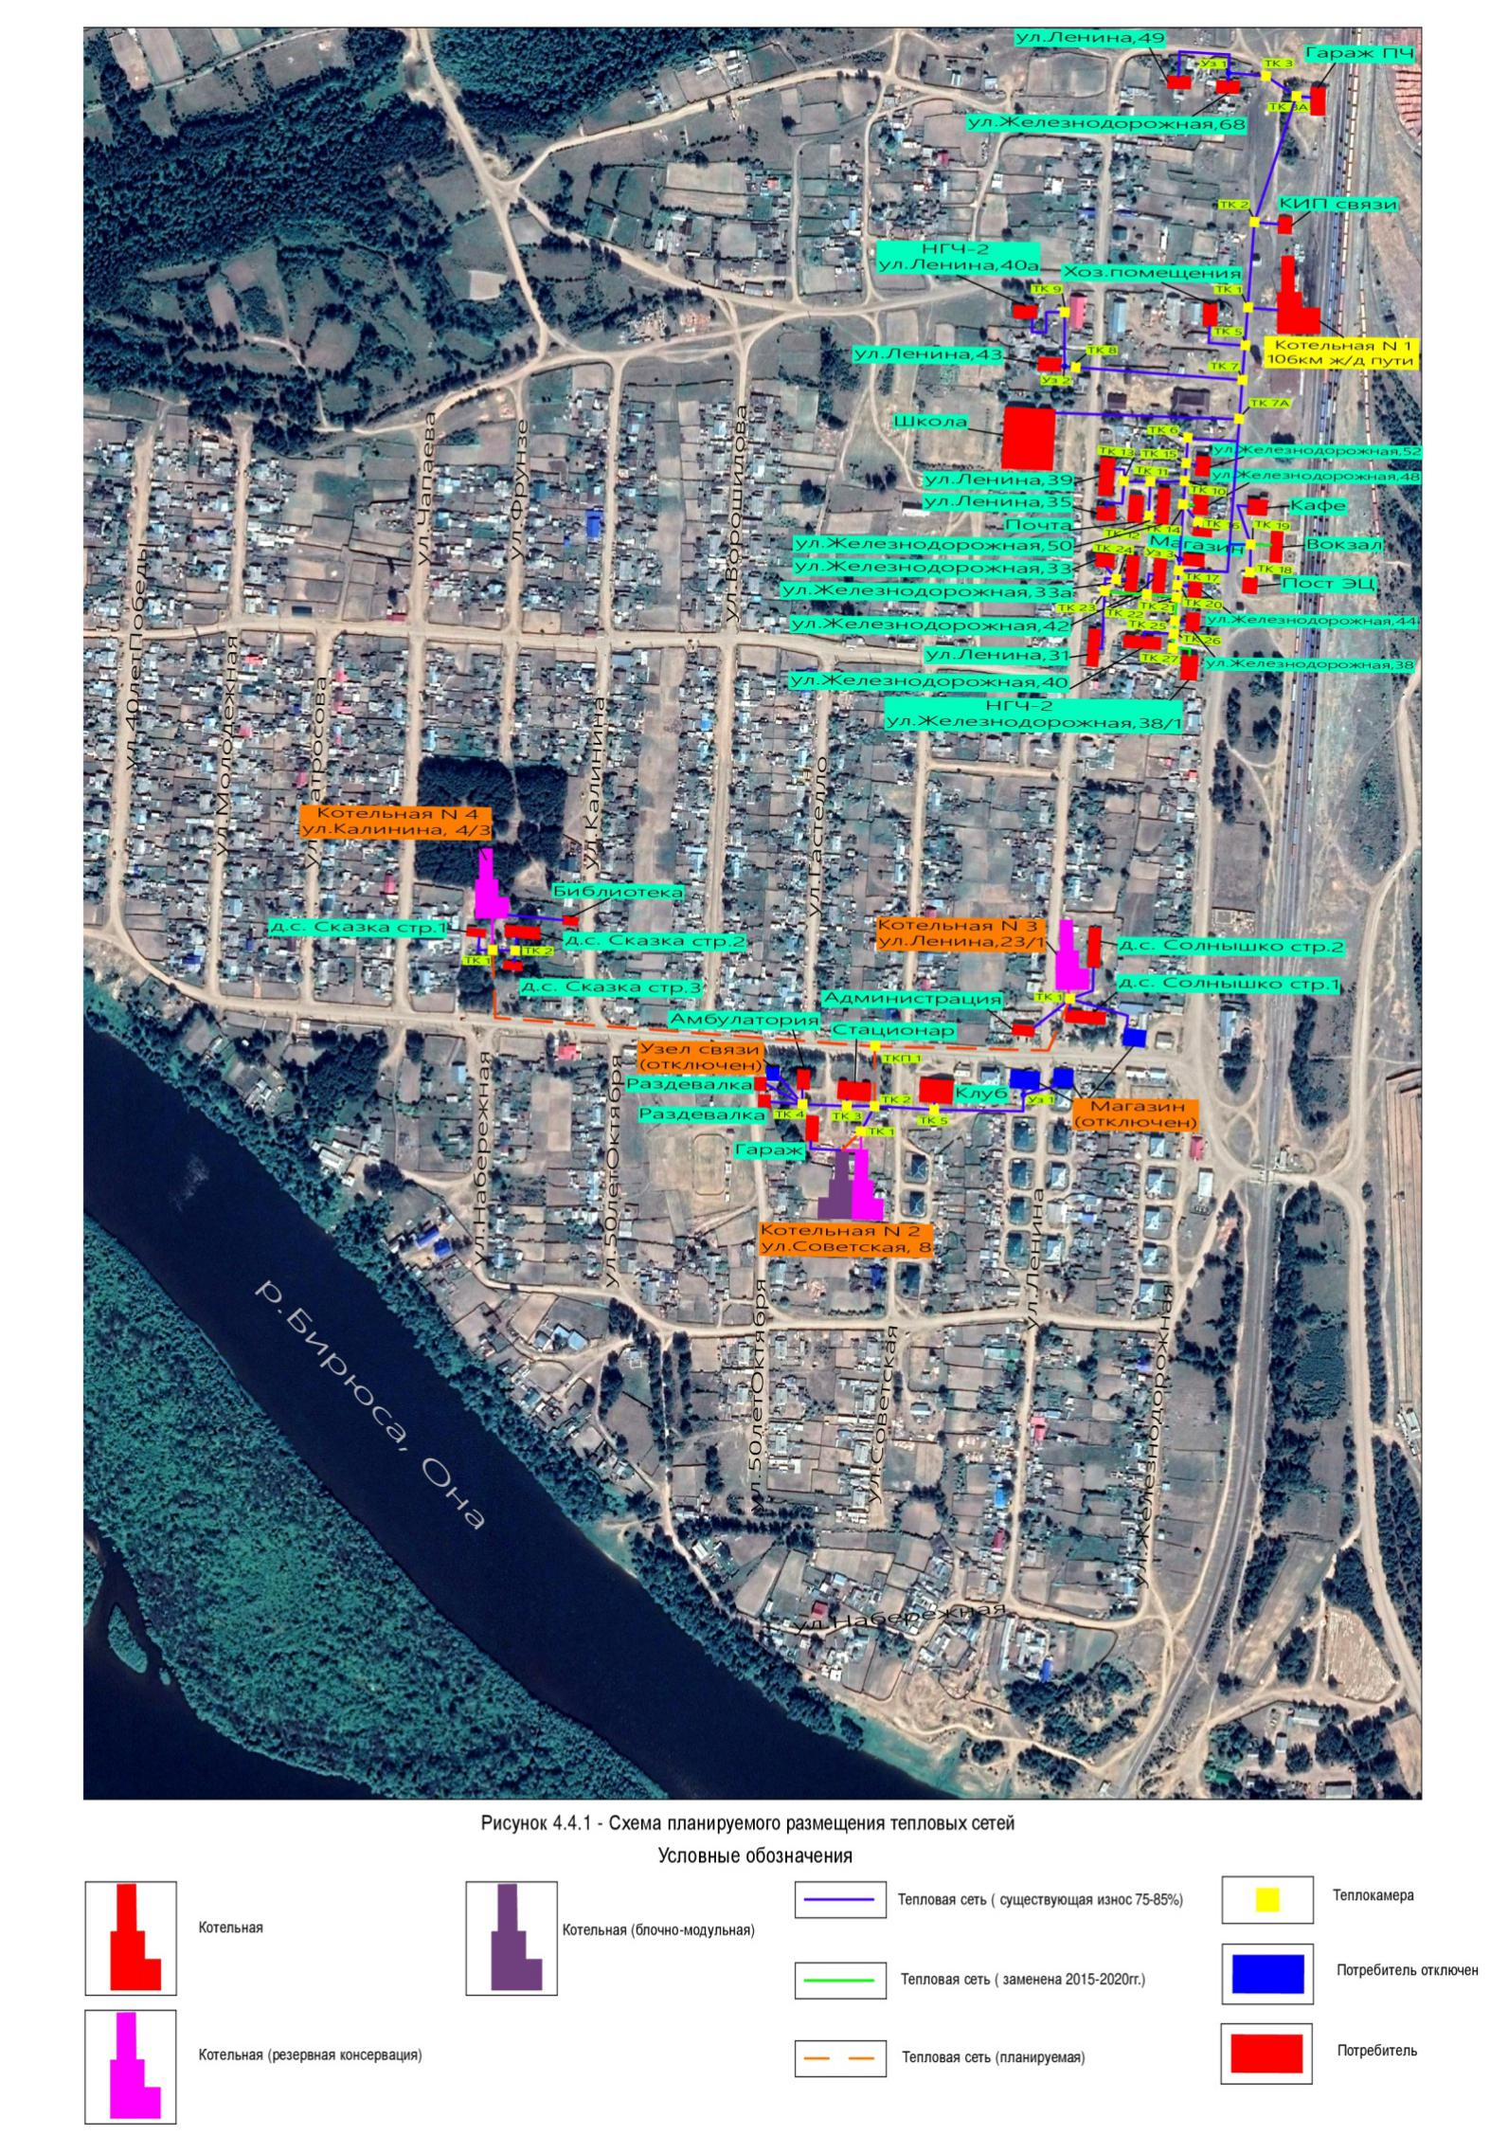

Железнодорожная 6i

[КИП Связи)

ТК 26

елезнодорожная 5

**\***

Железнодорожная 48

]кафе-магази>

[Магазин

Магазин

[Вокзал]

Железнодорожная 4<

Железнодорожная 3!

L

I Магазин Сибновто

*Обосновывающие материалы к схеме теплоснабжения Новобирюсинского муниципального образования до 2028 года*

В таблице 4.4.1. представлены характеристики тепловых сетей

Таблица 4.4.1

Характеристики планируемого размещения тепловых сете.

|  |  |  |  |  |
| --- | --- | --- | --- | --- |
|  |  |  |  |  |
|  |  |  | Внутренний | Внутренний диаметр обратного трубопровода, м |
| Наименование начала участка | Наименование конца участка | Длина участка, м | диаметр  подающего |
|  |  |  | тpубопpовода, м |
| Котельная №4 | ТК 1 | 13,53 | 0,076 | 0,076 |
| ТК 1 | ТК 2 | 9,35 | 0,076 | 0,076 |
| ТК 2 | Д/С Сказка Стр. 1 | 9,23 | 0,05 | 0,05 |
| ТК 2 | ТК 3 | 12,83 | 0,076 | 0,076 |
| ТК 3 | ТК 4 | 23,21 | 0,05 | 0,05 |
| ТК 4 | Д/С Сказка Стр. 2 | 13,94 | 0,05 | 0,05 |
| ТК 4 | Д/С Сказка Стр. 3 | 10,58 | 0,05 | 0,05 |
| ТК 1 | Библиотека | 67,84 | 0,05 | 0,05 |
| Котельная №1 | ТК 1 | 31,55 | 0,219 | 0,219 |
| ТК 1 | ТК 2 | 66,33 | 0,089 | 0,089 |
| ТК 2 | КИП Связи | 25,56 | 0,057 | 0,057 |
| ТК 2 | ТК 3 | 97,63 | 0,076 | 0,076 |
| ТК 3 | ГАРАЖ ПЧ | 41,82 | 0,057 | 0,057 |
| ТК 3 | УЗ 1 | 52,45 | 0,057 | 0,057 |
| УЗ 1 | Ленина 49 | 55,53 | 0,057 | 0,057 |
| УЗ 1 | Железнодорожная 68 | 21,02 | 0,057 | 0,057 |
| ТК 1 | ТК 5 | 28,21 | 0,219 | 0,219 |

|  |  |  |  |  |
| --- | --- | --- | --- | --- |
|  |  |  |  |  |
|  |  |  | Внутренний | Внутренний диаметр обратного трубопровода, м |
| Наименование начала участка | Наименование конца участка | Длина участка, м | диаметр  подающего |
|  |  |  | тpубопpовода, м |
| ТК 5 | Хоз. помещ. (ул. Железнодорожная, 53) | 50,61 | 0,045 | 0,045 |
| ТК 5 | ТК 7 | 26,83 | 0,219 | 0,219 |
| ТК 7 | ТК 8 | 130,83 | 0,108 | 0,108 |
| ТК 9 | Магазин | 8,82 | 0,057 | 0,057 |
| ТК 10 | ТК 11 | 25,8 | 0,076 | 0,076 |
| ТК 11 | ТК 12 | 21,63 | 0,05 | 0,05 |
| ТК 12 | Почта | 8,82 | 0,05 | 0,05 |
| ТК 12 | Железнодорожная 50 | 8,79 | 0,05 | 0,05 |
| ТК 11 | ТК 13 | 21,76 | 0,076 | 0,076 |
| ТК 13 | Ленина 35 | 33,81 | 0,05 | 0,05 |
| ТК 13 | Ленина 39 | 22,87 | 0,05 | 0,05 |
| ТК 10 | ТК 14 | 15,61 | 0,159 | 0,159 |
| ТК 14 | Железнодорожная 48 | 12,62 | 0,4 | 0,4 |
| НГЧ-2 Ленина 40-а | ТК 9 | 32,64 | 0,04 | 0,04 |
| ТК 8 | Уз.2 | 29,7 | 0,076 | 0,076 |
| Уз.2 | ТК 9 | 41,06 | 0,05 | 0,05 |
| Ленина 43 | Уз.2 | 16,98 | 0,04 | 0,04 |
| ТК 7 | ТК 7А | 77,46 | 0,219 | 0,219 |
| ТК 7А | ТК 6 | 49,35 | 0,159 | 0,159 |
| ТК 16 | Магазин | 7,03 | 0,4 | 0,4 |

|  |  |  |  |  |
| --- | --- | --- | --- | --- |
|  |  |  |  |  |
|  |  |  | Внутренний | Внутренний диаметр обратного трубопровода, м |
| Наименование начала участка | Наименование конца участка | Длина участка, м | диаметр  подающего |
|  |  |  | тpубопpовода, м |
| ТК 18 | ТКП 1 | 54,73 | 0,159 | 0,159 |
| ТК 19 | Пост ЭЦ | 11,42 | 0,05 | 0,05 |
| ТК 19 | ТК 20 | 19,61 | 0,076 | 0,076 |
| ТК 20 | Вокзал | 19,32 | 0,05 | 0,05 |
| ТК 20 | кафе-магазин | 43,46 | 0,05 | 0,05 |
| ТК 6 | ТК 15 | 29,83 | 0,159 | 0,159 |
| ТК 15 | ТК 10 | 16,66 | 0,159 | 0,159 |
| ТК 15 | Железнодорожная 52 | 13,01 | 0,4 | 0,4 |
| ТК 14 | ТК 16 | 18 | 0,4 | 0,4 |
| ТК 14 | ТК 17 | 38,7 | 0,159 | 0,159 |
| ТК 17 | ТК 18 | 9,96 | 0,159 | 0,159 |
| ТК 17 | Магазин | 13,89 | 0,4 | 0,4 |
| ТК 18 | ТК 21 | 14,37 | 0,159 | 0,159 |
| ТК 21 | ТК 22 | 7,04 | 0,159 | 0,159 |
| ТК 21 | Железнодорожная 44 | 13,53 | 0,04 | 0,04 |
| ТК 22 | ТК 23 | 22,64 | 0,089 | 0,089 |
| ТК 23 | ТК 24 | 31,19 | 0,089 | 0,089 |
| ТК 24 | ТК 25 | 13,31 | 0,04 | 0,04 |
| ТК 25 | Железнодорожная 33 | 18,22 | 0,04 | 0,04 |
| ТК 25 | Железнодорожная 33а | 15,23 | 0,04 | 0,04 |

|  |  |  |  |  |
| --- | --- | --- | --- | --- |
|  |  |  |  |  |
|  |  |  | Внутренний | Внутренний диаметр обратного трубопровода, м |
| Наименование начала участка | Наименование конца участка | Длина участка, м | диаметр  подающего |
|  |  |  | тpубопpовода, м |
| ТК 24 | Ленина 31 | 55,06 | 0,076 | 0,076 |
| ТК 22 | ТК 26 | 18,15 | 0,159 | 0,159 |
| ТК 26 | Железнодорожная 38 | 12,9 | 0,04 | 0,04 |
| ТК 26 | ТК 27 | 9,4 | 0,159 | 0,159 |
| ТК 27 | Железнодорожная 40 | 33,42 | 0,057 | 0,057 |
| ТК 27 | НГЧ-2 Железнодорожная 48/1 | 40,8 | 0,057 | 0,057 |
| Котельная №3 | ТК 1 | 14,31 | 0,108 | 0,108 |
| ТК 1 | Д/С Солнышко №1 | 18,77 | 0,05 | 0,05 |
| ТК 1 | Администрация | 36,06 | 0,076 | 0,076 |
| ТК 1 | Магазин Сибновторг | 61,79 | 0,05 | 0,05 |
| ТК 1 | Д/С Солнышко №2 | 48,53 | 0,076 | 0,076 |
| ТК 23 | Железнодорожная 42 | 23,47 | 0,04 | 0,04 |
| Школа | ТК 7А | 147,65 | 0,108 | 0,108 |
| Котельная №2 | ТК 1 | 24 | 0,1 | 0,1 |
| ТК 1 | Гараж | 36,15 | 0,05 | 0,05 |
| ТК 1 | ТК 2 | 16,8 | 0,1 | 0,1 |
| ТК 2 | ТК 3 | 10,28 | 0,05 | 0,05 |
| ТК 3 | Стационар | 12,17 | 0,032 | 0,032 |
| ТК 3 | ТК 4 | 34,64 | 0,032 | 0,032 |
| ТК 4 | Амбулатория | 20,18 | 0,032 | 0,032 |

|  |  |  |  |  |
| --- | --- | --- | --- | --- |
|  |  |  |  |  |
|  |  |  | Внутренний | Внутренний диаметр обратного трубопровода, м |
| Наименование начала участка | Наименование конца участка | Длина участка, м | диаметр  подающего |
|  |  |  | тpубопpовода, м |
| ТК 2 | ТК 5 | 58,44 | 0,076 | 0,076 |
| ТК 5 | Клуб | 15,24 | 0,05 | 0,05 |
| ТК 5 | ТК 6 | 65,78 | 0,076 | 0,076 |
| ТК 6 | уз.1 | 17,1 | 0,05 | 0,05 |
| уз.1 | Магазин | 9,9 | 0,032 | 0,032 |
| уз.1 | Магазин (2) | 30,92 | 0,032 | 0,032 |
| ТК 4 | ТК 5 | 29,36 | 0,032 | 0,032 |
| ТК 5 | Узел связи | 4,89 | 0,032 | 0,032 |
| ТК 5 | Раздевалка | 19,41 | 0,032 | 0,032 |
| ТКП 1 | ТК 19 | 21,74 | 0,108 | 0,108 |

Раздел 4 Перспективные балансы производительности водоподготовительных установок и максимального потребления теплоносителя теплопотребляющими установками потребителей, в том числе в аварийных режимах.

4.1 Обоснование балансов производительности водоподготовительных установок в целях подготовки теплоносителя для тепловых сетей и перспективного потребления теплоносителя теплопотребляющими установками потребителей, а также обоснование перспективных потерь теплоносителя при его передаче по тепловым сетям.

Новобирюсинское муниципальное образование имеет централизованную систему хозяйственно­питьевого водоснабжения.

На котельных водоподготовка отсутствует.

Для увеличения срока службы котельного оборудования и тепловых сетей, на все котельные вне зависимости от наличия водоподготовки рекомендуем установить устройства типа «МАУТ». Устройство "МАУТ" предназначено для эффективного решения проблем по предотвращению образований накипи и снижения коррозии в котлах, теплообменниках, трубопроводах, насосах, а так же для размыва старых карбонатных отложений. На котлах малой и средней мощности (в основном сельские котельные) устройство «МАУТ», с успехом заменяет химоводоподготовку (ХВП). Применение магнитной обработки рекомендовано в СНиП II-35-76 - «Котельные установки» - п.10.19, п.10.24 и СП 41-101-95 - «Проектирование тепловых пунктов» - п.5.6, п.5.8 и позволит достичь:

* снижения расхода химических реагентов до 35 % применяемых при регенерации фильтров (при установке устройства на котельных с ХВО);
* снижения интенсивности работы системы ХВО (химводообработки);
* снижения топливных ресурсов (уголь) до 30 %;
* увеличения КПД системы теплоснабжения (размыв 1 мм накипи увеличивает КПД системы отопления на 6%);
* снижения трудозатрат очистке труб теплообменников, котлов, насосов и т.д.;
* снижения коррозии внутренних поверхностей труб тепловых сетей, теплообменников, котлов, бойлеров и т.д.;
* увеличения длительности эксплуатации питательных линий котлов

4.2 Перспективные балансы производительности водоподготовительных установок источников тепловой энергии для компенсации потерь теплоносителя в аварийных режимах работы систем теплоснабжения.

При возникновении аварийной ситуации на любом участке магистрального трубопровода возможно организовать обеспечение подпитки тепловой сети путем использования связи между трубопроводами.

Раздел 5 Предложения по строительству, реконструкции и техническому перевооружению источников тепловой энергии.

5.1 Определение условий организации централизованного теплоснабжения, индивидуального теплоснабжения, а также поквартирного отопления.

Определение условий организации централизованного теплоснабжения, индивидуального теплоснабжения, а также поквартирного отопления производится в соответствии с п п. 108-110 раздела VI. Методических рекомендаций по разработке схем теплоснабжения. Предложения по реконструкции существующих котельных осуществляются с использованием расчетов радиуса эффективного теплоснабжения:

* на первом этапе рассчитывается перспективный (с учетом приростов тепловой нагрузки) радиус эффективного теплоснабжения изолированных зон действия, образованных на базе существующих источников тепловой энергии (котельных);
* если рассчитанный радиус эффективного теплоснабжения больше существующей зоны действия котельной, то возможно увеличение тепловой мощности котельной и расширение зоны ее действия с выводом из эксплуатации котельных, расположенных в радиусе эффективного теплоснабжения;
* если рассчитанный перспективный радиус эффективного теплоснабжения изолированных зон действия существующих котельных меньше, чем существующий радиус теплоснабжения, то расширение зоны действия котельной не целесообразно;
* в первом случае осуществляется реконструкция котельной с увеличением ее мощности;
* во втором случае осуществляется реконструкция котельной без увеличения (возможно со снижением, в зависимости от перспективных балансов установленной тепловой мощности и тепловой нагрузки) тепловой мощности.

Предложения по организации индивидуального, в том числе поквартирного теплоснабжения в блокированных жилых зданиях, осуществляются только в зонах застройки поселения малоэтажными жилыми зданиями и плотностью тепловой нагрузки меньше 0,01 Гкал/га.

5.2 Обоснование предлагаемых для строительства источников тепловой энергии с комбинированной выработкой тепловой и электрической энергии для обеспечения перспективных тепловых нагрузок.

Строительство новых источников с комбинированной выработкой тепловой и электрической энергии разрабатываемой схемой теплоснабжения не предусматривается.

**5.3 Обоснование предлагаемых для реконструкции действующих источников тепловой энергии с комбинированной выработкой тепловой и электрической энергии для обеспечения перспективных приростов тепловых нагрузок.**

Мероприятия данной схемой не предусматриваются.

5.4 Обоснование предлагаемых для реконструкции котельных с увеличением зоны их действия путем включения в нее зон действия существующих источников тепловой энергии.

В данной работе рассматривается вопрос расширения зоны действия источника тепловой энергии Котельная №2 (ул. Советская, 8), путем присоединения потребителей от соседних маломощных Котельной №3 (ул. Ленина, 23/1) и Котельной №4 (ул. Каклинина, 4/3) с последующим выводом этих котельных в "холодный" резерв.

После проведения осмотра здания Котельной №2 и анализа места размещения, технического состояния оборудования специалистами ООО "ПректИзыскания" рекомендуется приобретение современной и энергоэффективной блок-модульной котельной на твердом топливе.

Основные преимущества модульной котельной установки:

Индивидуальный проект модульной котельной - изготовление блочно-модульной котельной необходимой мощности для отопления и горячего водоснабжения конкретного объекта:

- оптимальный подбор котельного оборудования - комплектация согласовывается с заказчиком (оборудование как отечественного, так и зарубежного производства);

- обеспечение автономной работы от централизованных сетей теплоснабжения;

- возможность многократного монтажа и демонтажа котельной установки и её транспортировки;

- короткие сроки на монтаж и ввод в эксплуатацию модульной котельной установки.

Блочно-модульная котельная установка 3,3 Гкал (3,72 МВт) включает:

- водогрейные котлы [КВр-1,1](http://www.kvzr.ru/boiler-fired-coil-kvr-128.html) либо [КВм-1,1](http://www.kvzr.ru/boiler-fired-coil-kvr-128.html) (рабочие и резервные);

- насосное оборудование;

- теплообменное оборудование;

- водоподготовительное оборудование;

- запорную арматуру;

- золоуловители;

- дымовую трубу и систему;

- газоходов тягодутьевые машины;

- автоматику котельной.

|  |  |
| --- | --- |
|  |  |
| Наименование | Модульная котельная 3,3 Гкал (3,72 МВт) |
|  |  |
| Номинальная теплопроизводительность МКУ, МВт (Гкал) |  |
| 1,1 |
|  |
| Суммарная теплопроизводительность МКУ, МВт (Гкал) | 3,3 |
| Вид топлива (основное/резервное) | Каменный и бурый уголь |
| Тип водогрейных котлов | [КВм-1,1](http://www.kvzr.ru/boiler-fired-coil-kvr-128.html) |
| Количество котлов, штук | 3 |
| Тип топочного устройства | механическая топка |
| Количество основных модулей котельной, |  |
| 1 |
| шт. |  |
| КПД котла, % не менее | 80 |
| Температура дымовых газов, °С, не более | 200 |
| Расход угля, кг/ч | 750 |
| Размер куска угля, мм, не менее | 6 |
| Насос сетевой воды, тип | KM, GRUNDFOS, WILO |
| Циркуляционный насос горячей воды, тип |
| Подпиточный насос, тип |
| Напряжение электрической сети, В | 380 |
| Подогреватель горячей воды, тип | Пластинчатый |
| Водоподготовка, тип | ПМУ, Комплексон, ВПУ, АНУ, Родомат |
| Теплосчетчик (отопление, ГВС), тип | "Взлет" |
| Вентилятор дутьевой (тип/количество) | ВЦ-14-46 №2,5 с дв. 4/3000 |
| Дымосос (тип/количество) | Д-6,3 дв. 5,5/1500 |
| Золоуловитель | ЗУ-1,1 |
| Дымовая труба | 500х21 |
| Топливоподача, шлакоудаление | механические |
| Цена блочно модульной котельной установки базовой комплектации, рублей |  |
| 8000 000 |
|  |

Блочно-модульная котельная описание

Модульная котельная 3,3 Гкал (3,72 МВт) рассчитана на устойчивую работу при воздействии температуры окружающего воздуха от -50 С до +50 С и относительной влажности до 90%.

Модульная котельная 3,3 в зависимости от проекта может быть выполнена по одноконтурной либо двухконтурной схеме, с установкой пластинчатых теплообменников.

В соответствии с категорией котельной производится резервирование котельного и вспомогательного оборудования.

Регулирование теплопроизводительности котельной осуществляется включением

* отключением водогрейных котлов, изменением расхода топлива.

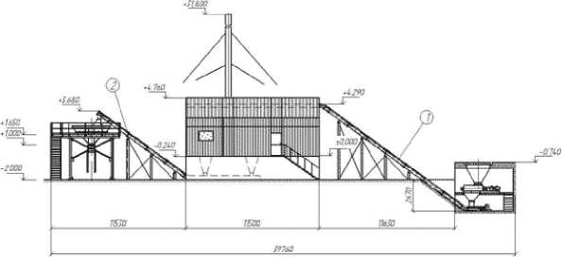Сетевая вода системы отопления через обратную линию поступает в котельную через грязевой фильтр. Сетевыми насосами вода подаётся в водогрейные котлы, в которых происходит её нагрев и далее подаётся потребителю.

Параметры теплоносителя 70-95 0С. Подпитка сети

осуществляется исходной водой при падении давления в обратной линии и прекращается при повышении давления до 0,3 МПа.

Для подпитки используется

исходная вода с температурой +5

* +10°С, давлением не менее 0,3 МПа. Для исключения перебоев в водоснабжении возможна поставка бака резерва исходной или подпиточной воды. В случае выполнения котельной по двухконтурной схеме устанавливается дополнительная группа насосов котлового контура.

Водоподготовка модульной котельной может осуществляться различными способами, в зависимости от качества исходной воды. Для предварительной очистки воды от механических примесей, взвешенных абразивных частиц и защиты оборудования вода в модульную котельную подаётся через грязевой фильтр.

Отопление котельного зала модульной котельной обеспечивается тепловыделениями от котлов, газоходов, трубопроводов. Отопление бытовых помещений производится водяными радиаторами.

Вентилирование помещений модульной котельной производится системой приточно-вытяжной вентиляции с механическим побуждением. Удаление избытка воздуха из помещения производится через дефлекторы, установленные на крыше

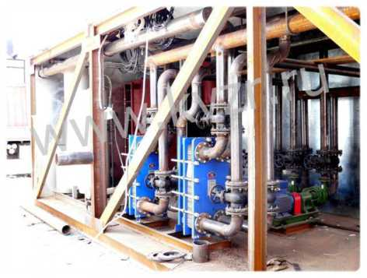здания котельной.

В соответствии с проектом модульная котельная оборудуется внутренними сетями хозяйственно-питьевого холодного,

горячего водопроводов, бытовой и производственной канализацией, и системой отопления. Для обеспечения хозяйственно-бытовых нужд в помещении котельного зала установлена

сантехническая мойка с подводом холодной и горячей воды. Возможно устройство сантехнического узла.

Водоснабжение здания модульной котельной предусмотрено от проектируемого ввода холодной воды от наружной сети хозяйственно-питьевого водопровода предприятия.

Для контроля расхода исходной воды на вводе холодной воды установлен расходомер. На вводе электропитания установлен электросчётчик. На выходе теплоносителя из котельной предусмотрена установка теплосчетчика.

Степень автоматизации котельной выполняется в соответствии с проектом модульной котельной. Возможна регулировка насосного и тягодутьевого оборудования частотными приводами.

Для очистки дымовых газов устанавливаются золоуловители ЗУ. Для рассеивания продуктов сгорания угольного топлива в модульной котельной предусмотрена дымовая труба на растяжках, либо самонесущая.

Система топливоподачи в механизированной модульной котельной состоит из дробилки, котловых бункеров, скребкового транспортера либо скиповых подъемников, топливного бункера. Загрузка котловых бункеров осуществляется транспортёром либо скипом. Выгрузка угля с транспортёра в котлы осуществляется через окна с шиберами в разгрузочные бункера котлов. Вход транспортеров топливоподачи в здание осуществляется через стену здания. Система шлакозолоудаления состоит из скребкового транспортёра. Выгрузка шлака транспортёром из модульной котельной производится в отвал либо бункер шлакосборник.

Преимущества применения МКУ заключаются в возможностях быстрого монтажа и в значительной экономии энергоресурсов, за счет применения высокоэффективного отопительного оборудования.

5.5 Обоснование предлагаемых для перевода в пиковый режим работы котельных по отношению к источникам тепловой энергии с комбинированной выработкой тепловой и электрической энергии.

Мероприятия данной схемой не предусматриваются.

5.6 Обоснование предложений по расширению зон действия действующих источников тепловой энергии с комбинированной выработкой тепловой и электрической энергии.

Мероприятия данной схемой теплоснабжения не предусматриваются.

5.7 Обоснование предлагаемых для вывода в резерв и (или) вывода из эксплуатации котельных при передаче тепловых нагрузок на другие источники тепловой энергии.

Предлагается перспективное решение по выводу в резерв маломощных Котельной №3 и Котельной №4 с перераспределением нагрузки потребителей на Котельную №2, с последующей ее реконструкцией (холодный резерв) и установкой на территории новой блочно-модульной котельной.

5.8 Обоснование организации теплоснабжения в производственных зонах на территории поселения, городского округа.

Определение условий организации теплоснабжения в производственных зонах на территории поселения, городского округа производится в соответствии с п.108 раздела VI. Методических рекомендаций по разработке схем теплоснабжения. Предложения по организации теплоснабжения в производственных зонах, выполняются в случае участия источника теплоснабжения, расположенного на территории производственной зоны, в теплоснабжении жилищной сферы.

В связи с отсутствием на территории Новобирюсинского муниципального образования источников тепловой энергии производственной зоны, участвующих в теплоснабжении жилищной сферы, мероприятия данной схемой не предусматриваются.

Раздел 6 Предложения по строительству и реконструкции тепловых сетей и сооружений на них.

6.1 Реконструкция и строительство тепловых сетей, обеспечивающих перераспределение тепловой нагрузки из зон с дефицитом тепловой мощности в зоны с избытком тепловой мощности (использование существующих резервов).

Мероприятия данной схемой не предусматриваются.

6.2 Строительство тепловых сетей для обеспечения перспективных приростов тепловой нагрузки под жилищную, комплексную или производственную застройку во вновь осваиваемых районах поселении.

Мероприятия данной схемой не предусматриваются.

6.3 Строительство или реконструкция тепловых сетей для повышения эффективности функционирования системы теплоснабжения, в том числе за счет перевода котельных в пиковый режим работы или ликвидации котельных.

|  |  |  |  |  |  |  |  |  |
| --- | --- | --- | --- | --- | --- | --- | --- | --- |
| Наименование начала участка | Наименование конца участка | Длина участка, м | Внутpенний диаметp подающего тpубопpовода, м | Внутренний диаметр обратного трубопровода, м | Вид прокладки тепловой сети | Нормативные потери в тепловой сети (1-5) | Т еплоизоляционный материал под.тр-да | Т еплоизоляционный материал обр.тр-да |
| ТКП 1 | ТКП 2 | 476,21 | 0,133 | 0,133 | Подземная  бесканальная | 2003  год | Пенополиуретан | Пенополиуретан |
| ТКП 2 | ТК 1 | 46,95 | 0,108 | 0,108 | Подземная  бесканальная | 2003  год | Пенополиуретан | Пенополиуретан |
| ТКП 2 | ТКП 3 | 128,75 | 0,133 | 0,133 | Подземная  бесканальная | 2003  год | Пенополиуретан | Пенополиуретан |
| ТКП 3 | ТК 2 | 47,93 | 0,108 | 0,108 | Подземная  бесканальная | 2003  год | Пенополиуретан | Пенополиуретан |
| ТКП 3 | ТК 3 | 342,46 | 0,108 | 0,108 | Подземная  бесканальная | 2003  год | Пенополиуретан | Пенополиуретан |

6.4 Строительство тепловых сетей для обеспечения нормативной надежности теплоснабжения.

В соответствии со СНиП 41-02-2003 «Тепловые сети» надежность теплоснабжения определяется как способность проектируемых и действующих источников теплоты, тепловых сетей и в целом СЦТ обеспечивать в течение заданного времени требуемые режимы, параметры и качество теплоснабжения (отопления, вентиляции, горячего водоснабжения, а также технологических потребностей предприятий в паре и горячей воде) и характеризуется тремя показателями (критериям): вероятности безотказной работы [Р], коэффициенту готовности [Кг], живучести [Ж].

•Вероятность безотказной работы системы [Р] - способность системы не допускать отказов, приводящих к падению температуры в отапливаемых помещениях жилых и общественных зданий ниже +12°С, в промышленных зданиях ниже +8°С, более числа раз, установленного нормативами.

* Коэффициент готовности (качества) системы [ К г ] - вероятность работоспособного состояния системы в произвольный момент времени поддерживать в отапливаемых помещениях расчетную внутреннюю температуру, кроме периодов снижения температуры, допускаемых нормативами.
* Живучесть системы [Ж] - способность системы сохранять свою

работоспособность в аварийных (экстремальных) условиях, а также после длительных (более 54 ч) остановов.

1. Безотказность тепловых сетей обеспечивается за счет определения

* мест размещения резервных трубопроводных связей между радиальными теплопроводами;
* расчета достаточности диаметров выбираемых при проектировании новых или реконструируемых существующих теплопроводов для обеспечения резервной подачи теплоты потребителям при отказах;
* определения необходимости замены на конкретных участках конструкций тепловых сетей и теплопроводов на более надежные;
* определения очередности ремонтов и замен теплопроводов, частично или полностью утративших свой ресурс;
* необходимость проведения работ по дополнительному утеплению зданий.

1. Готовность системы к исправной работе определяется по числу часов ожидания готовности: источника теплоты, тепловых сетей, потребителей теплоты, а так же числу нерасчетных температур наружного воздуха.

Минимально допустимый показатель готовности СЦТ к исправной работе Кг принимается 0,97.

Для расчета показателя готовности следует определять (учитывать):

* готовность СЦТ к отопительному сезону;
* достаточность установленной тепловой мощности источника теплоты для обеспечения исправного функционирования СЦТ при нерасчетных похолоданиях;
* способность тепловых сетей обеспечить исправное функционирование СЦТ при нерасчетных похолоданиях;
* организационные и технические меры, необходимые для обеспечения исправного функционирования СЦТ на уровне заданной готовности;
* максимально допустимое число часов готовности для источника теплоты;
* температуру наружного воздуха, при которой обеспечивается заданная внутренняя температура воздуха.

1. Живучесть

В проектах должны быть разработаны мероприятия по обеспечению живучести элементов систем теплоснабжения, находящихся в зонах возможных воздействий отрицательных температур, в том числе:

* организация локальной циркуляции сетевой воды в тепловых сетях до и после ЦТП;
* спуск сетевой воды из систем теплоиспользования у потребителей, распределительных тепловых сетей, транзитных и магистральных теплопроводов;
* прогрев и заполнение тепловых сетей и систем теплоиспользования потребителей во время и после окончания ремонтно-восстановительных работ;
* проверка прочности элементов тепловых сетей на достаточность запаса прочности оборудования и компенсирующих устройств;
* обеспечение необходимого пригруза бесканально проложенных теплопроводов при возможных затоплениях;
* временное использование, при возможности, передвижных источников теплоты.

1. Резервирование тепловых сетей должно производиться за счет

* резервирование тепловых сетей смежных районов;
* устройства резервных насосных и трубопроводных связей;
* установки местных резервных источников теплоты (стационарных или передвижных) для потребителей первой категории со 100%-ной подачей тепла при отказах от централизованных тепловых сетей,
* установки местных источников тепла для резервирования промышленных предприятий.

1. Резервирование на источниках тепловой энергии предусматривается за счет

* применение на источниках теплоты рациональных тепловых схем, обеспечивающих заданный уровень готовности энергетического оборудования;
* установки на источнике теплоты необходимого резервного оборудования;
* организации совместной работы нескольких источников теплоты на единую систему транспортирования теплоты.

**6.5 Реконструкция тепловых сетей с увеличением диаметра трубопроводов для обеспечения перспективных приростов тепловой нагрузки.**

Таблица 7.5.1.

Перечень участков подлежащих замене с увеличением диаметра трубопровода.

|  |  |  |  |  |  |  |  |  |
| --- | --- | --- | --- | --- | --- | --- | --- | --- |
| Наименование начала участка | Наименование конца участка | Длина участка, м | Внутpенний диаметp подающего тpубопpовода, м | Внутренний диаметр обратного трубопровода, м | Вид прокладки тепловой сети | Нормативные потери в тепловой сети (1-5) | Т еплоизоляционный материал под.тр-да | Т еплоизоляционный материал обр.тр-да |
| Котельная №2  ТК 1 | Котельная №4  ТК 1 | 535 | 0,133 | 0,133 | Подземная  бесканальная | 2003  год | Пенополиуретан | Пенополиуретан |
| Котельная №2  ТК 1 | Котельная №3  ТК 1 | 325 | 0,133 | 0,133 | Подземная  бесканальная | 2003  год | Пенополиуретан | Пенополиуретан |

6.6 Реконструкция тепловых сетей, подлежащих замене в связи с исчерпанием эксплуатационного ресурса.

Тепловые сетей на территории р.п. Новобирюсинский подлежат замене в связи с исчерпанием эксплуатационного ресурса.

Раздел 7 Перспективные топливные балансы.

7.1. Расчеты по каждому источнику тепловой энергии перспективных максимальных часовых и годовых расходов основного вида топлива для зимнего, летнего и переходного периодов, необходимого для обеспечения нормативного функционирования источников тепловой энергии на территории поселения, городского округа.

Таблица 8.8.1.

Топливный баланс расхода условного топлива в котельной

|  |  |  |
| --- | --- | --- |
| Наименование |  |  |
| Ед. измерения | Проектная котельная |
| показателя |  |  |
| Выработка | тыс. Гкал | 5,500 |
| С.Н. | тыс. Гкал | 0,11 |
| Отпуск в сеть | тыс. Гкал | 5,39 |
| Потери т/э | тыс. Гкал | 0,16 |
| Полезный отпуск | тыс. Гкал | 5,23 |
| Расход условного топлива | т у.т. | 1123 |
| Удельный расход | кг у.т./Гкал | 204,18 |
| Расход угля | тонн | 2535 |

7.2 Расчеты по каждому источнику тепловой энергии нормативных запасов аварийных видов топлива.

В котельных, использующих в качестве топлива каменный уголь аварийный запас топлива не предусмотрен.

Раздел 8 Оценка надежности теплоснабжения.

8.1 Перспективные показатели надежности систем теплоснабжения.

Развитие системы централизованного теплоснабжения в соответствии с настоящей программой позволит оставить надежность централизованного теплоснабжения прежде всего от проектной котельной и достигнуть значения общего коэффициента надежности (0,91).

В соответствии с «Организационно-методическими рекомендациями по подготовке к

проведению отопительного периода и повышению надежности систем коммунального теплоснабжения в городах и населенных пунктах Российской Федерации» МДС 41-6.2000 и требованиями Постановления Правительства РФ от 08.08.2012г. №808 «Об организации теплоснабжения в РФ и внесении изменений в некоторые акты Правительства РФ» оценка надежности систем коммунального теплоснабжения по каждой котельной и по городу в целом производится по следующим критериям:

1. Надежность электроснабжения источников тепла (Кэ) характеризуется наличием или отсутствием резервного электропитания:

- при наличии второго ввода или автономного источника электроснабжения Кэ = 1,0;

- при отсутствии резервного электропитания при котельной

мощности отопительной

0,8

0,7

0,6.

тепла (Кв) характеризуется

до 5,0 Гкал/ч Кэ =

св. 5,0 до 20 Гкал/ч Кэ =

св. 20 Гкал/ч Кэ =

1. Надежность водоснабжения источников наличием или отсутствием резервного водоснабжения:

* при наличии второго независимого водовода, артезианской скважины или емкости с запасом воды на 12 часов работы отопительной котельной при расчетной нагрузке Кв = 1,0;
* при отсутствии резервного водоснабжения при мощности отопительной котельной

до 5,0 Гкал/ч Кв = 0,8

св. 5,0 до 20 Гкал/ч Кв = 0,7

св. 20 Гкал/ч Кв = 0,6.

1. Надежность топливоснабжения источников тепла (Кт) характеризуется наличием или отсутствием резервного топливоснабжения:

* при наличии резервного топлива Кт = 1,0;

- при отсутствии резервного топлива при мощности отопительной котельной до 5,0 Гкал/ч Кт = 1,0

св. 5,0 до 20 Гкал/ч Кт = 0,7

св. 20 Гкал/ч Кт = 0,5.

1. Одним из показателей, характеризующих надежность системы коммунального теплоснабжения, является соответствие тепловой мощности источников тепла и пропускной способности тепловых сетей расчетным тепловым нагрузкам потребителей (Кб).

Величина этого показателя определяется размером дефицита

до 10% Кб = 1,0

св. 10 до 20% Кб = 0,8

св. 20 до 30% Кб = 0,6

св. 30% Кб = 0,3.

1. Одним из важнейших направлений повышения надежности систем коммунального теплоснабжения является резервирование источников тепла и элементов тепловой сети путем их кольцевания или устройства перемычек.

Уровень резервирования (Кр) определяется как отношение резервируемой на уровне центрального теплового пункта (квартала; микрорайона) расчетной тепловой

нагрузки к сумме расчетных тепловых нагрузок, подлежащих резервированию потребителей, подключенных к данному тепловому пункту:

резервирование св. 90 до 100% нагрузки

св. 70 до 90%

Кр = 1,0 Кр = 0,7 Кр = 0,5 Кр = 0,3 Кр = 0,2.

св. 50 до 70%

св. 30 до 50%

менее 30%

1. Существенное влияние на надежность системы теплоснабжения имеет техническое состояние тепловых сетей, характеризуемое наличием ветхих, подлежащих замене трубопроводов (Кс):

при доле ветхих сетей до 10%

Кс = 1,0 Кс = 0,8 Кс = 0,6 Кс = 0,5.

св. 10 до 20% св. 20 до 30% св. 30%

1. Показатель надежности конкретной системы теплоснабжения Кнад определяется как средний по частным показателям Кэ , Кв , Кт , Кб , Кр и Кс

Кэ + Кв + Кт + Кб + Кр + Кс

Кнад = , (3)

n

где:

n - число показателей, учтенных в числителе.

1. Общий показатель надежности системы коммунального теплоснабжения города (населенного пункта) определяется

|  |  |  |  |  |  |  |  |
| --- | --- | --- | --- | --- | --- | --- | --- |
|  |  |  | сист. 1 |  |  | сист. | n |
|  |  | Q x | К | + | + | Q x К |  |
| сист. |  | 1 | над |  |  | n над |  |
| К | = |  |  |  |  |  |  |
| над |  |  | Q | + | + | Q |  |
|  |  |  | 1 |  |  | n |  |

где:

сист. 1 сист. n

К ,..., К - значения показателей надежности

над над

систем теплоснабжения кварталов, микрорайонов города;

Q ,..., Q - расчетные тепловые нагрузки потребителей 1 n

кварталов, микрорайонов города.

1. В зависимости от полученных показателей надежности отдельных систем и системы коммунального теплоснабжения города (населенного пункта) они с точки зрения надежности могут быть оценены как

высоконадежные

при Кнад - более 0,9

Кнад - от 0,75 до 0,89 Кнад - от 0,5 до 0,74

надежные

малонадежные

ненадежные Кнад - менее 0,5.

Таблица 9.1.

Перспективные показатели надежности систем теплоснабжения от

котельных.

|  |  |  |  |
| --- | --- | --- | --- |
|  |  |  | От источника тепловой |
| № п/п | Наименование показателя | Обозначение |  |
| Перспективная БМК котельная |
|  |  |  |
| 1 | надежность электроснабжения источников тепловой энергии | Кэ | 0,8 |
| 2 | надежность водоснабжения источников тепловой энергии | Кв | 1,0 |
| 3 | надежность топливоснабжения источников тепловой энергии | Кт | 1,0 |
| 4 | соответствие тепловой мощности источников тепловой энергии и пропускной способности тепловых сетей расчетным тепловым нагрузкам потребителей | Кб | 1,0 |
| 5 | уровень резервирования источников тепловой энергии и элементов тепловой сети путем их кольцевания или устройства перемычек | Кр | 1,0 |
| 6 | техническое состояние тепловых сетей, характеризуемое наличием ветхих, подлежащих замене трубопроводов | Кс | 0,8 |
| 7 | готовность теплоснабжающих организаций к проведению аварийно-восстановительных работ в системах теплоснабжения, которая базируется на показателях:   * укомплектованность ремонтным и оперативно-ремонтным персоналом, * оснащенности машинами, специальными механизмами и оборудованием | Кукомпл К оснащ | 0,9  1 |
| 8 | Коэффициент надежности системы  коммунального теплоснабжения от источника тепловой энергии | Кнад | 0,91 |
| 9 | Общий показатель надежности системы  коммунального теплоснабжения Новобирюсинского МО | К об | 0,91 |

8.2 Предложения, обеспечивающие надежность систем теплоснабжения.

В соответствии с предложенной программой централизации потребителей и переключении их к реконструируемой Котельной №2, предлагается не выводить из дальнейшей эксплуатации котельные: Котельная №2, Котельная №3, Котельная №4, а вывести их в холодный резерв. Обеспечить резервируемые котельные необходимым запасом топлива, на случай внештатной ситуации на перспективном источнике теплоснабжения или тепловых сетях, для обеспечения тепловой энергией социально значимых потребителей.

Раздел 9 Обоснование инвестиций в строительство, реконструкцию и техническое перевооружение.

Блочно-модульная котельная имеет в своем составе полный комплект необходимого оборудования, смонтированного в блок котельной в заводских условиях, полностью готовый к использованию.

На рисунке 9.1. приведен пример блочно-модульной котельной.

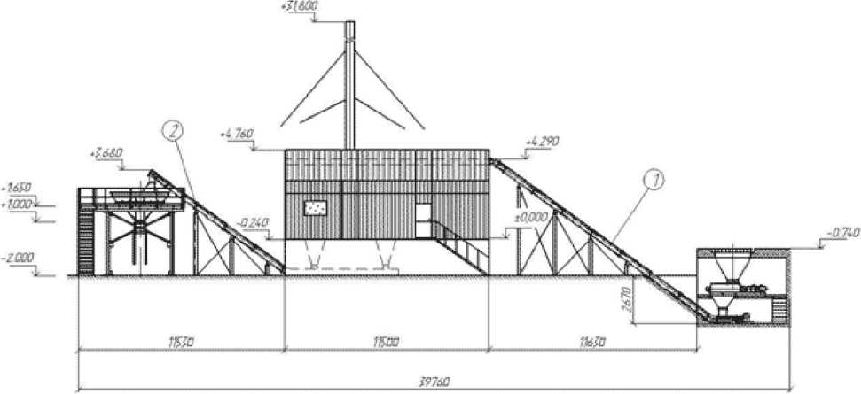

Рисунок 9.1. Пример блочно-модульной котельной.

Ориентировочные стоимости блочно-модульных котельных представлены в таблице 9.1.1.

|  |  |  |
| --- | --- | --- |
| Наименование | Установленная мощность, | Стоимость, |
| Гкал/час | тыс.руб. |
| БМК взамен Котельной №2 | 3,3 | 8000,00 |
| Итого: | 3,3 | 8000,00 |

Таблица 9.1.1.

Ориентировочные стоимости котельных.

В таблице 9.1.2. представлены ориентировочные стоимости реконструкции тепловых сетей.

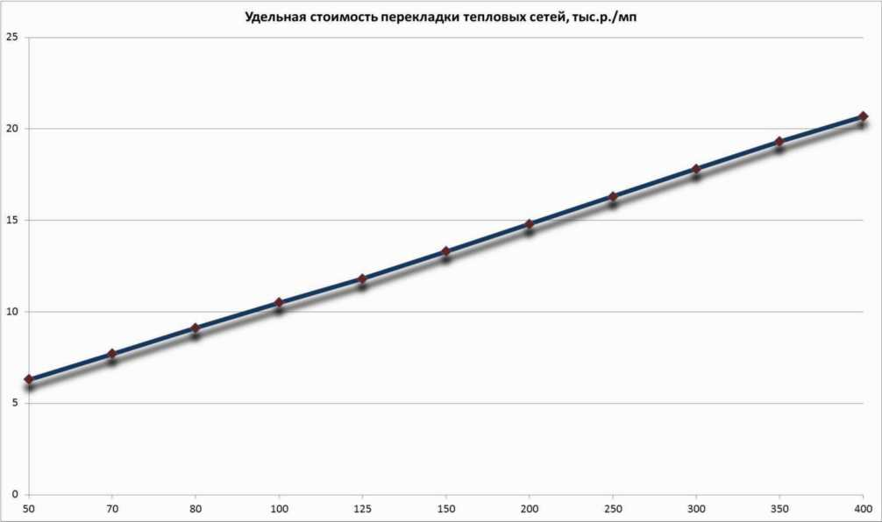

Стоимость реконструкции тепловых сетей.

|  |  |  |  |
| --- | --- | --- | --- |
| № п.п. | Диаметр  трубопровода, мм | Длинна трубопровода, м | Стоимость, тыс.руб. |
| Прокладка новых сетей, Реконструкция с увеличением диаметра | | | |
| 1 | Замена теплотрассы от Котельной №2 до вводов в здания (2021-2022) | | 4 000,00 |
| 2 | Замена теплотрассы от Котельной №1 до ТК и от ТК до вводов в здания (2022-2024) | | 7 000,00 |
| 3 | Прокладка теплотрассы от блочно-модульной котельной (Котельная №2) до замещаемых Котельных №3 и №4 с последующей их резервной консервацией (2026-2032) | | 6 000,00 |
| Итого: | | | 17 000,00 |

В таблице 9.1.3. представлены капитальные вложения в систему теплоснабжения

Капитальные вложения в систему теплоснабжения.

Таблица 9.1.3.

|  |  |
| --- | --- |
| Вид работ | Стоимость, тыс. руб. |
| Приобретение и установка котла КВр - 0,93 КБ на Котельную №1 (2021-2022) | 1200,00 |
| Приобретение и установка противонакипных устройств на Котельную №1 (2021-2022) | 1500,00 |
| Замена теплотрассы от Котельной №2 до вводов в здания (2021-2022) | 4000,00 |
| Замена теплотрассы от Котельной №1 до ТК и от ТК до вводов в здания (2022-2024) | 7000,00 |
| Прокладка теплотрассы от блочно-модульной котельной (Котельная №2) до замещаемых Котельных №3 и №4 с последующей их резервной консервацией (2026-2032) | 6000,00 |
| Приобретение и установка БМК взамен Котельной №2 (2023 - 2024) | 8000,00 |
|  |  |
| ИТОГО: | 27 700 |

**9.1 Показатели объемов капитальных вложений в строительство, реконструкцию и модернизацию объектов централизованной системы теплоснабжения Новобирюсинского городского поселения.**

**Таблица**

|  |  |  |  |  |  |  |  |  |  |  |  |  |
| --- | --- | --- | --- | --- | --- | --- | --- | --- | --- | --- | --- | --- |
| №  п/п | Наименование мероприятия | Срок  выполнения | Источник  финансирования | Общая стоимость мероприятий на 2020 - 2032 гг., млн. руб. | Потребность в средствах на 2020 - 2024 гг., млн. руб. | Сумма по годам, млн. руб. | | | | | | Потребность в средствах на 2026 - 2032 гг., млн. руб. |
| 2020 | 2021 | 2022 | 2023 | 2024 | 2025 |
| 1 | Разработка проектно-сметной документации на приобретение и установку котла КВр-0,93 КБна Котельную №1 по ул. 106 км ж/д пути | 2021 | МБ | 0,200 | 0,05 |  | 0,05 |  |  |  |  |  |
| ОБ | 0,1 |  | 0,1 |  |  |  |  |  |
| ВИ | 0,05 |  | 0,05 |  |  |  |  |  |
| 2 | Приобретение и установка котла КВр-0,93 КБна Котельную №1 по ул. 106 км ж/д пути | 2022 | МБ | 1,200 | 0,18 |  |  | 0,18 |  |  |  |  |
| ОБ | 0,96 |  |  | 0,96 |  |  |  |  |
| ВИ | 0,06 |  |  | 0,06 |  |  |  |  |
| 3 | Разработка проектно-сметной документации на приобретение и установку противонакипного устройствана Котельную №1 по ул. 106 км ж/д пути | 2021 | МБ | 0,150 | 0,03 |  | 0,03 |  |  |  |  |  |
| ОБ | 0,12 |  | 0,12 |  |  |  |  |  |
| ВИ | 0,0 |  | 0,0 |  |  |  |  |  |
| 4 | Приобретение и установка противонакипного устройствна Котельную №1 по ул. 106 км ж/д пути | 2022 | МБ | 1,500 | 0,225 |  |  | 0,225 |  |  |  |  |
| ОБ | 1,2 |  |  | 1,2 |  |  |  |  |
| ВИ | 0,075 |  |  | 0,075 |  |  |  |  |
| 5 | Разработка проектно-сметной документации на замену теплотрассы от Котельную №2 по ул. Советская, 8 до ввода в здания | 2021 | МБ | 0,400 | 0,06 |  | 0,06 |  |  |  |  |  |
| ОБ | 0,32 |  | 0,32 |  |  |  |  |  |
| ВИ | 0,02 |  | 0,02 |  |  |  |  |  |
| 6 | Замена теплотрассы от Котельной №2 по ул. Советская, 8, до ввода в здания | 2022 | МБ | 4,000 | 0,60 |  |  | 0,60 |  |  |  |  |
| ОБ | 3,20 |  |  | 3,20 |  |  |  |  |
| ВИ | 0,20 |  |  | 0,20 |  |  |  |  |
| 7 | Разработка проектно-сметной документации на замену теплотрассы от Котельной №1 по ул. 106 км ж/д пути, до ТК и от ТК до жилых домов | 2022 | МБ | 0,400 | 0,06 |  |  | 0,06 |  |  |  |  |
| ОБ | 0,32 |  |  | 0,32 |  |  |  |  |
| ВИ | 0,02 |  |  | 0,02 |  |  |  |  |
| 8 | Замена теплотрассы от Котельной №1 по ул. 106 км ж/д пути, до ТК и от ТК до жилых домов | 2022-2024 | МБ | 7,000 | 1,05 |  |  | 0,35 | 0,35 | 0,35 |  |  |
| ОБ | 5,6 |  |  | 1,867 | 1,867 | 1,867 |  |  |
| ВИ | 0,35 |  |  | 0,117 | 0,117 | 0,117 |  |  |
| 9 | Разработка проектно-сметной документации на приобретение и установку блочно-модульной котельной с резервной консервацией Котельной №2 по ул. Советская, 8. | 2022 | МБ | 0,400 | 0,06 |  |  | 0,06 |  |  |  |  |
| ОБ | 0,32 |  |  | 0,32 |  |  |  |  |
| ВИ | 0,02 |  |  | 0,02 |  |  |  |  |
| 10 | Приобретение и установка блочно-модульной котельной с резервной консервацией Котельной №2 по ул. Советская, 8. | 2023 | МБ | 8,000 | 1,2 |  |  |  | 1,2 |  |  |  |
| ОБ | 6,4 |  |  |  | 6,4 |  |  |  |
| ВИ | 0,4 |  |  |  | 0,4 |  |  |  |
| 11 | Разработка проектно-сметной документации на прокладку теплотрассы от блочно-модульной котельной (Котельная №2) до замещаемых Котельных №3 и №4 с последующей их резервной консервацией | 2025 | МБ | 0,600 |  |  |  |  |  |  | 0,09 |  |
| ОБ |  |  |  |  |  |  | 0,48 |  |
| ВИ |  |  |  |  |  |  | 0,03 |  |
| 12 | Прокладка теплотрассы от блочно-модульной котельной (Котельная №2) до замещаемых Котельных №3 и №4 с последующей их резервной консервацией | 2026-2032 | МБ | 6,000 |  |  |  |  |  |  |  | 0,90 |
| ОБ |  |  |  |  |  |  |  | 4,80 |
| ВИ |  |  |  |  |  |  |  | 0,30 |

|  |  |  |  |  |  |  |  |  |  |  |  |
| --- | --- | --- | --- | --- | --- | --- | --- | --- | --- | --- | --- |
| ИТОГО: | МБ | 4,775 | 30,12 | 3,785 | 0,2 | 0,14 | 1,475 | 1,55 | 0,35 | 0,09 | 0,90 |
| ОБ | 23,82 | 18,54 | 0,3 | 0,54 | 7,867 | 8,267 | 1,867 | 0,48 | 4,80 |
| ВИ | 1,525 | 1,195 | 0,0 | 0,07 | 0,492 | 0,517 | 0,117 | 0,03 | 0,30 |

Принятые сокращения: ОБ - областной бюджет (80%); МБ - местный бюджет (15%); ВИ - внебюджетные источники (5%)

**Раздел 10 Обоснование предложения по определению единой теплоснабжающей организации.**

Решение по установлению единой теплоснабжающей организации осуществляется на основании критериев определения единой теплоснабжающей организации, приведенных в Постановлении Правительства РФ от 08.08.2012г. №808 «Об организации теплоснабжения в РФ и внесении изменений в некоторые акты Правительства РФ».

Критерии и порядок определения единой теплоснабжающей организации:

1. Статус единой теплоснабжающей организации присваивается теплоснабжающей и (или) теплосетевой организации решением федерального органа исполнительной власти (в отношении городов с населением 500 тысяч человек и более) или органа местного самоуправления (далее - уполномоченные органы) при утверждении схемы теплоснабжения поселения, городского округа.
2. В проекте схемы теплоснабжения должны быть определены границы зон деятельности единой теплоснабжающей организации (организаций). Границы зоны (зон) деятельности единой теплоснабжающей организации (организаций) определяются границами системы теплоснабжения.
3. Для присвоения организации статуса единой теплоснабжающей организации на территории поселения, городского округа лица, владеющие на праве собственности или ином законном основании источниками тепловой энергии и (или) тепловыми сетями, подают в уполномоченный орган в течение 1 месяца с даты опубликования (размещения) в установленном порядке проекта схемы теплоснабжения, а также с даты опубликования (размещения) сообщения, заявку на присвоение организации статуса единой теплоснабжающей организации с указанием зоны ее деятельности. К заявке прилагается бухгалтерская отчетность, составленная на последнюю отчетную дату перед подачей заявки, с отметкой налогового органа о ее принятии.
4. В случае если в отношении одной зоны деятельности единой теплоснабжающей организации подана 1 заявка от лица, владеющего на праве собственности или ином законном основании источниками тепловой энергии и (или) тепловыми сетями в соответствующей зоне деятельности единой теплоснабжающей организации, то статус единой теплоснабжающей организации присваивается указанному лицу. В случае если в отношении одной зоны деятельности единой теплоснабжающей организации подано несколько заявок от лиц, владеющих на праве собственности или ином законном основании источниками тепловой энергии и (или) тепловыми сетями в соответствующей зоне деятельности единой теплоснабжающей организации, уполномоченный орган присваивает статус единой теплоснабжающей организации на основании критериев определения единой теплоснабжающей организации:

- владение на праве собственности или ином законном основании источниками тепловой энергии с наибольшей рабочей тепловой мощностью и (или) тепловыми

сетями с наибольшей емкостью в границах зоны деятельности единой теплоснабжающей организации;

* размер собственного капитала;
* способность в лучшей мере обеспечить надежность теплоснабжения в соответствующей системе теплоснабжения.

1. В случае если заявка на присвоение статуса единой теплоснабжающей организации подана организацией, которая владеет на праве собственности или ином законном основании источниками тепловой энергии с наибольшей рабочей тепловой мощностью и тепловыми сетями с наибольшей емкостью в границах зоны деятельности единой теплоснабжающей организации, статус единой теплоснабжающей организации присваивается данной организации.
2. В случае если заявки на присвоение статуса единой теплоснабжающей организации поданы от организации, которая владеет на праве собственности или ином законном основании источниками тепловой энергии с наибольшей рабочей тепловой мощностью, и от организации, которая владеет на праве собственности или ином законном основании тепловыми сетями с наибольшей емкостью в границах зоны деятельности единой теплоснабжающей организации, статус единой теплоснабжающей организации присваивается той организации из указанных, которая имеет наибольший размер собственного капитала. В случае если размеры собственных капиталов этих организаций различаются не более чем на 5 процентов, статус единой теплоснабжающей организации присваивается организации, способной в лучшей мере обеспечить надежность теплоснабжения в соответствующей системе теплоснабжения.

Размер собственного капитала определяется по данным бухгалтерской отчетности, составленной на последнюю отчетную дату перед подачей заявки на присвоение организации статуса единой теплоснабжающей организации с отметкой налогового органа о ее принятии.

1. Способность в лучшей мере обеспечить надежность теплоснабжения в соответствующей системе теплоснабжения определяется наличием у организации технических возможностей и квалифицированного персонала по наладке, мониторингу, диспетчеризации, переключениям и оперативному управлению гидравлическими и температурными режимами системы теплоснабжения и обосновывается в схеме теплоснабжения.
2. В случае если организациями не подано ни одной заявки на присвоение статуса единой теплоснабжающей организации, статус единой теплоснабжающей организации присваивается организации, владеющей в соответствующей зоне деятельности источниками тепловой энергии с наибольшей рабочей тепловой мощностью и (или) тепловыми сетями с наибольшей тепловой емкостью.
3. Единая теплоснабжающая организация при осуществлении своей деятельности обязана:

* исполнять договоры теплоснабжения с любыми обратившимися к ней потребителями тепловой энергии, теплопотребляющие установки которых находятся в данной системе теплоснабжения при условии соблюдения указанными потребителями выданных им в соответствии с законодательством о градостроительной деятельности технических условий подключения к тепловым сетям;
* заключать и исполнять договоры поставки тепловой энергии (мощности) и (или) теплоносителя в отношении объема тепловой нагрузки, распределенной в соответствии со схемой теплоснабжения;
* заключать и исполнять договоры оказания услуг по передаче тепловой энергии, теплоносителя в объеме, необходимом для обеспечения теплоснабжения потребителей тепловой энергии с учетом потерь тепловой энергии, теплоносителя при их передаче.

В настоящее время только одна организация на территории Новобирюсинского МО осуществляет теплоснабжение поселения и отвечает всем требованиям критериев по определению единой теплоснабжающей организации.

МУП «ВиТ» согласно требованиям критериев по определению единой теплоснабжающей организации при осуществлении своей деятельности фактически уже исполняет обязанности единой теплоснабжающей организации, а именно:

А) заключает и исполняет договоры теплоснабжения с обратившимися к ней потребителями тепловой энергии, теплопотребляющие установки которых находятся в данной системе теплоснабжения при условии соблюдения указанными потребителями выданных им в соответствии с законодательством о градостроительной деятельности технических условий подключения к тепловым сетям;

Б) заключать и исполнять договоры оказания услуг по передаче тепловой энергии, теплоносителя в объеме, необходимом для обеспечения теплоснабжения потребителей тепловой энергии с учетом потерь тепловой энергии, теплоносителя при их передаче.

5. После утверждения схемы теплоснабжения МУП «ВиТ» будет заключать и исполняет договоры поставки тепловой энергии (мощности) и (или) теплоносителя в отношении объема тепловой нагрузки, распределенной в соответствии со схемой теплоснабжения.

Таким образом, на основании критериев определения единой теплоснабжающей организации, установленных в Постановления Правительства РФ от 08.08.2012г. №808 «Об организации теплоснабжения в РФ и внесении изменений в некоторые акты Правительства РФ» предлагается определить единой теплоснабжающей организацией Новобирюсинского муниципального образования МУП «ВиТ».